**银行维修系统后台子系统**

**使用说明书**

**V1.0**

毕业设计

目录

**一、系统概述** **2**

1.1前言 2

1.2系统版本信息介绍 3

**二、基本信息** **4**

2.1系统架构 4

2.3本系统的开发环境如下： 5

2.4启动项目： 5

**三、每个模块介绍** **6**

3.1登录模块 6

3.2退出系统 8

3.3主页 8

7.1资源管理 32

7.2.角色管理 34

7.3用户管理： 36

## 一、系统概述

## 1.1前言

本系统通过现代网络技术，移动端和PC端的支持，以通信为基础，实现维修订单的处理，同传统的维修方式相比它更加的快捷和及时，并且方便资料管理和维修信息的统计，也可以汇集到更多的优秀人，能者多劳，多劳多得，提高了工作管理效率，可以更加方便的信息管理，减少了人力物力的浪费以及管理的工作量。

维修系统联系着银行和维修平台的互连互通，通过系统可以更好的通过系统使得机构和维修工更加方便的互连互通，解决了传统的工作效率低，易出错，管理不规范，造成资金、时间的损失。维修系统有着重要的作用，它的设计实现、从机构信息、机构的网点、维修工信息，仓库处理、订单处理等一系列处理。

本次课题设计使用eclipse的java开发工具，HBuilder前端编辑工具进行前端和后台的开发，使用mysql 5.7做数据存储。系统主要做平台后端。实现维修和机构的信息化管理，使得管理更加的方便化和规范化。

本系统主要通过提供题目分析，原型设计，数据设计，编码，测试等方面进行系统设计。

### 1.2系统版本信息介绍

该系统为《银行维修系统后台子系统使用说明书V1.0》，本系统采用了简洁大方的布局页面，系统中页面通过layui实现，整体是左边导航、右边内容、上为登录用户信息、下为系统信息的布局。系统主要包括维修工管理模块、维保机构管理模块、合同管理模块、仓库管理模块、订单管理模块、权限管理模块组成。

## 二、基本信息

### 2.1系统架构

整体使用C/S架构，主要使用的技术有ajax、echart、html、css、js和layui书写整个前端页面，并进行数据展示，使用java、jboot框架，jboot快速上手的优势，快速搭建后台系统，并且自动生成服务层和数据库层的代码，简化书写，并且启动快，可以选择多种服务器作为web服务器。

使用shiro+jwt作为权限的处理，通过token传递认证信息，使用开源软件eclipse完成整个项目的编码，jboot作为控制层，使用jboot框架快速上手和生成服务端和数据库端的代码，通过maven构建工具进行整体项目构建，项目通过maven多模块的项目架构，使用rpc进行服务端和控制层的数据交互，它可以支持多种注册中心，比如zookeeper或者consol作为注册中心。使用强大的layui以及其对图表等优秀的支持作为前端页面数据展示。Mysql 5.7开源免费数据库作为数据存储。

### 2.2功能模块

子系银行维修系统后台子系统

**系银行维修系统后台子系统**

**统后台子系统**

退出登录

**系银行维修系统后台子系统**

**统后台子系统**

主要功能

**系银行维修系统后台子系统**

**统后台子系统**

用户登录

**系银行维修系统后台子系统**

**统后台子系统**

维保机构管理

**系银行维修系统后台子系统**

**统后台子系统**

资料管理

**系银行维修系统后台子系统**

**统后台子系统**

权限管理

**系银行维修系统后台子系统**

**统后台子系统**

服务订单管理

**系银行维修系统后台子系统**

**统后台子系统**

合同管理

**系银行维修系统后台子系统**

**统后台子系统**

维修工管理

**系银行维修系统后台子系统**

**统后台子系统**

仓库管理

**系银行维修系统后台子系统**

**统后台子系统**

### 2.3本系统的开发环境如下：

（1）开发工具：eclipse、Hbuilder

（2）服务器undertow

（3）使用语言：java、js、css、html

（4）使用框架:jboot、layui

（5）数据库：mysql 5.7

（6）浏览器：Chrome

（7）开发平台：windows 7

（8）注册中心：consul

（9）缓存使用Redis.

本系统的服务器端：

（1）操作系统：Window 7

（2）Web服务器：undertow

（3）浏览器：Chrome

### 2.4启动项目：

启动项目的步骤：

（1）启动consul

（2）输入：cmd命令行中输入consul.exe agent -dev

（3）启动nginx

（4）输入：cmd命令行中输入nginx.exe

（5）启动Redis：

（6）端口：6379

启动项说明：

（1）Consul:进行服务的注册和服务的消费。

（2）Nginx：作为图片服务器使用

（3）Redis：做缓存

## 三、每个模块介绍

### 3.1登录模块

整个系统在eclipse中进行开发，在打开软件之后，启动服务器代码和客户端代码，然后打开Chrome浏览器输入：http://kangbysj.com,然后跳转到系统的登录页面。在如图3-1，页面所示，输入管理员账号admin 123123，或者测试用户账号：ceshi 123123.页面会对输入信息的合法性进行判断，比如输入的长度进行验证。验证通过后会向服务器端进行发送请求，验证通过，则进入首页，验证不通过，那么就提示用户重新验证。

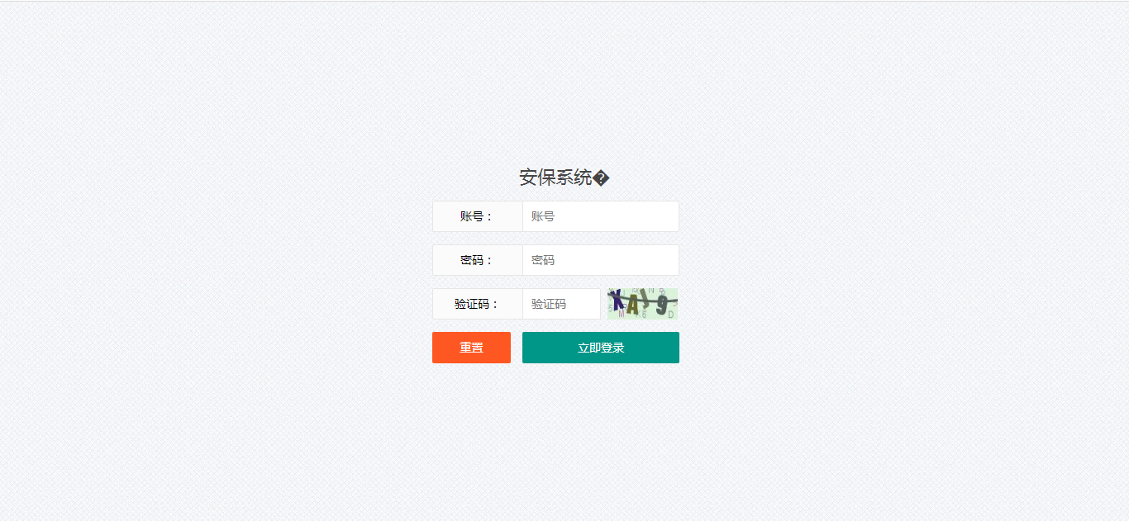

图 3-1

密码和用户名输入正确的时候，并且验证码也正确的时候，通过验证，就会出现登录成功的提示，如图3-2，然后页面跳转到首页。

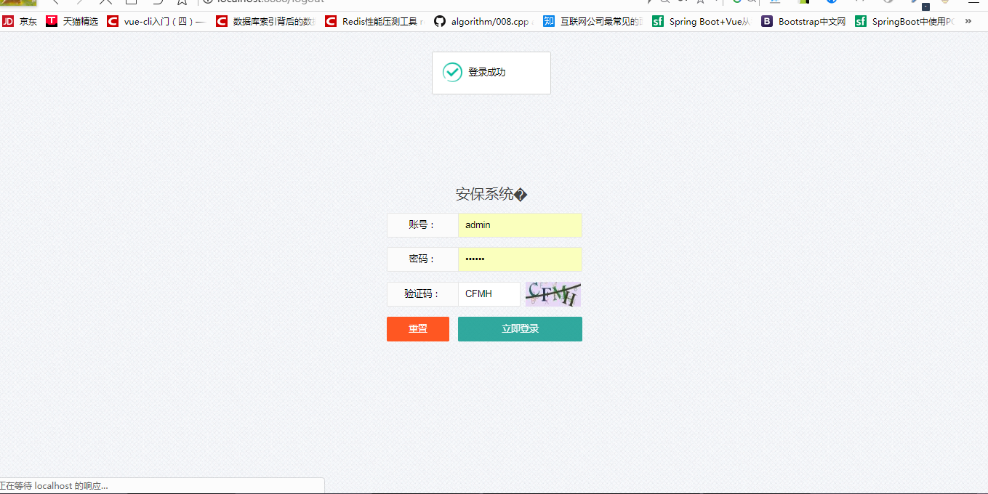

图 3-2

### 3.2退出系统

使用结束可以点击用户图像，如图3-3，然后退出系统。退出系统之后会返回到登录页面。

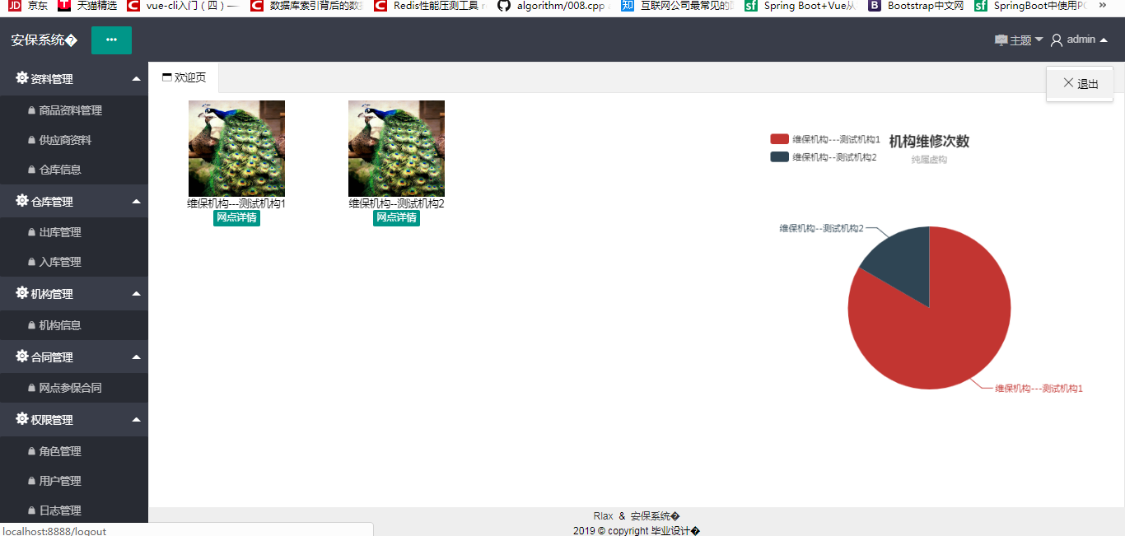

图 3-3

### 3.3主页

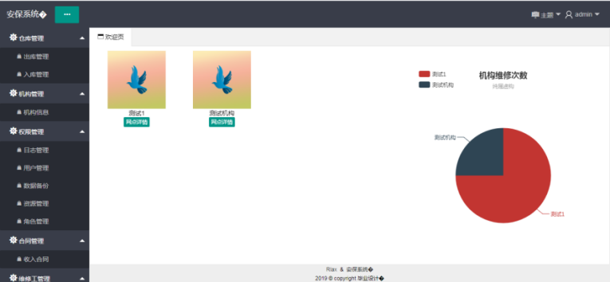

图 3-4

主页是用户通过登录权限进入到系统中看到的第一个系统页面，它的布局也很简洁，左边作为整个系统的导航菜单栏，右边的主页面主要分为两个部分，一部分用于显示维保机构的

列表，另一个部分用于显示出每个维保机构的维修次数，使用饼状图显示，下面的部分显示的是系统信息。在每个列表的下方可以点击查看网点的详情。网点详情里面通过表格和柱状图展示该机构网点的维修次数。这一部分分为两个部分，上部分和下部分。上部分通过表格进行展示它的维保次数，下面使用一个柱状图进行展示它们，分布如图3-5和3-6。

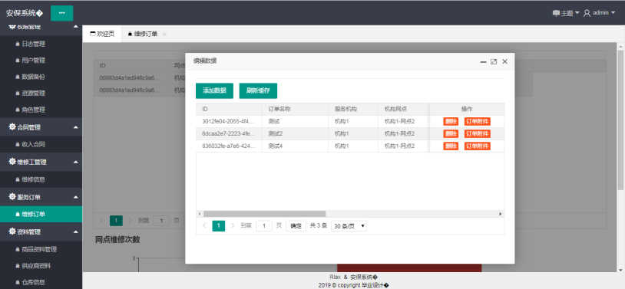

图 3-5

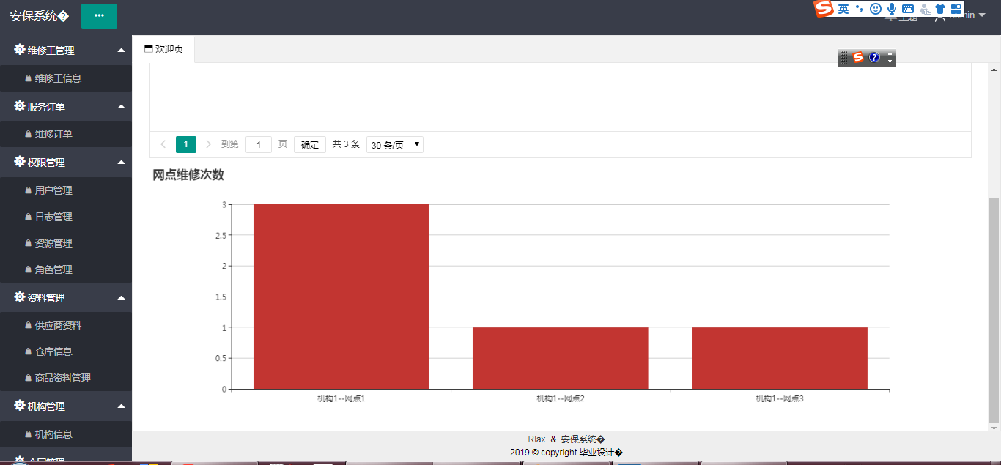

图 3-6

在这个页面也可以进行附加的查看，这个提前没有准备，通过一张图片来模拟。

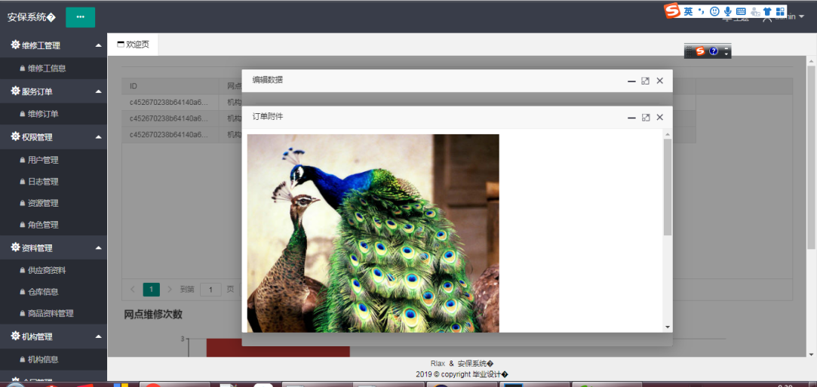

图 3-7

## 3.维修工管理

这一部分主要是对维保机构中的维修工进行管理，其他功能模块的页面布局和这个类似，使用一个表格用来显示维修的基本信息之外，在列表的后面用来显示维修工的基本操作，如图3-8，通常为编辑、删除、修改操作，因为这一部分的操作是在单一的数据上操作，实现方式有一下几种，一种是单选框，一种是在数据上增加一个数据的点击事件或者直接使用多选框的方式，选中多个然后进行数据的操作。上面的部分一个是进行数据的增加操作，还有一个是刷新整个页面的数据。还有速索操作，当用户输入查询条件的时候，数据通过ajax的方式进行与服务端进行的通信，然后将数据得到显示在表格上，由于使用的layui显示数据，所以这一部分是非常简单的方便的，只需要将服务器数据通过异步的方式得到json数据，就可以进行渲染。

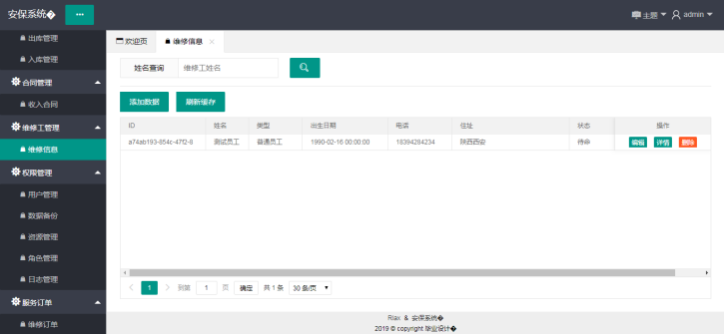

图 3-8

维修工信息进行增加时，鼠标点击上方的增加数据按钮，进入增加界面，如下图3-9。

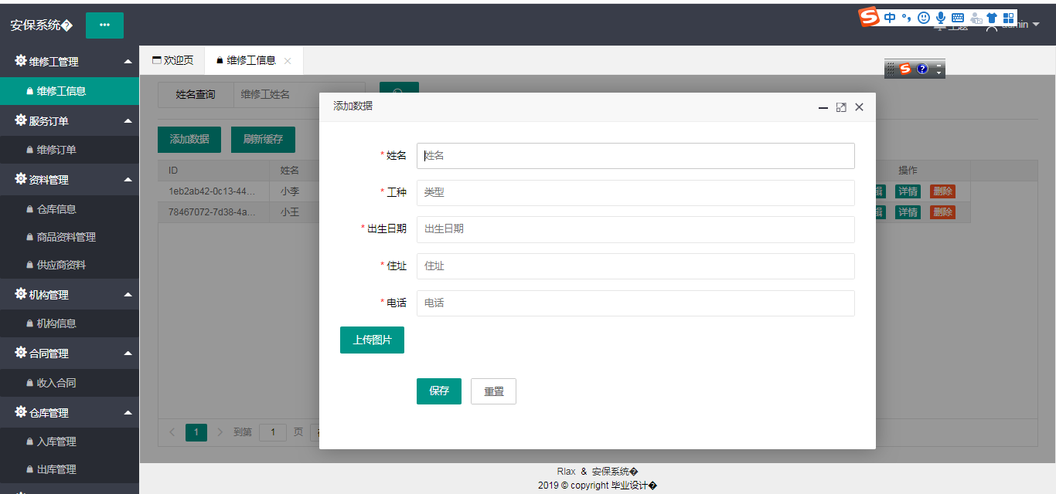

图 3-9

维修工信息进行修改维修工信息时，鼠标点击列表信息后面的编辑按钮，进入编辑界面，如下图3-10。

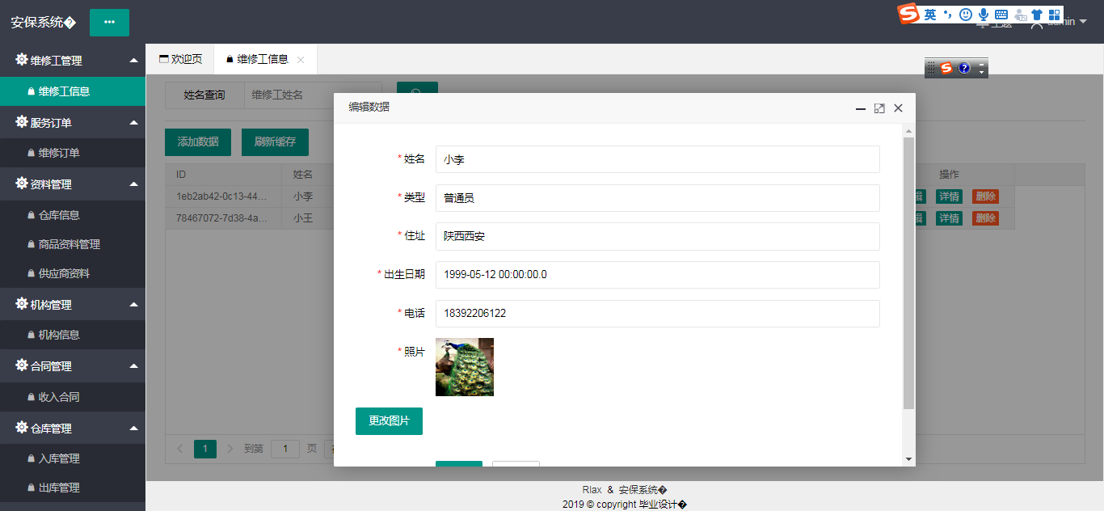

图 3-10

对维修工信息详情进行查看，鼠标点击列表信息后面的详情按钮，进入详情界面，如下图3-11。

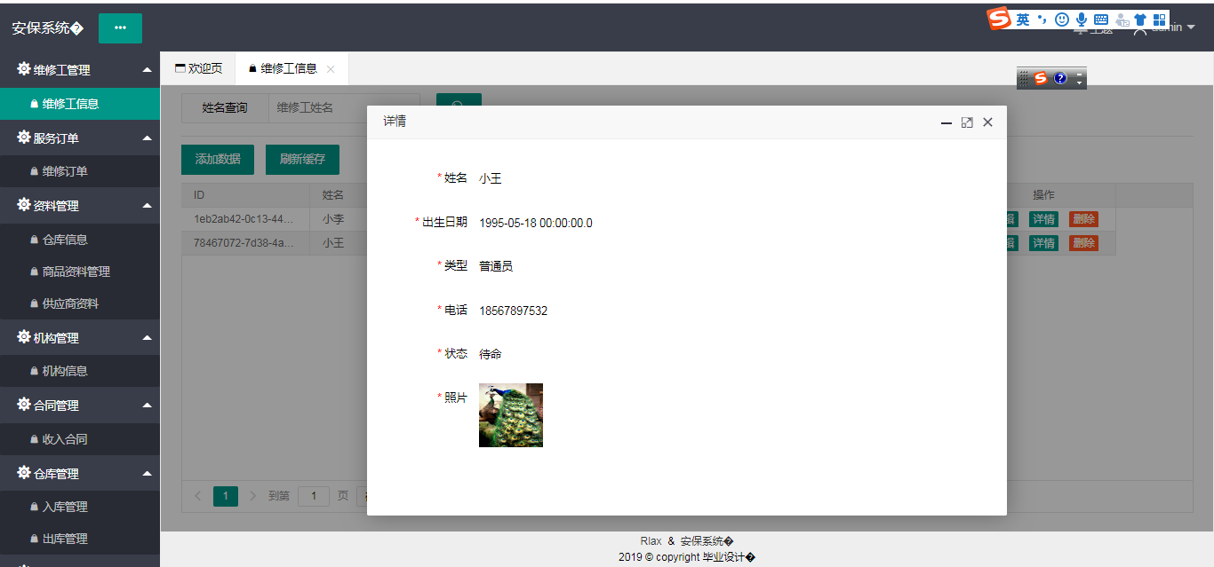

图 3-11

对维修工信息删除时，鼠标点击列表信息后面的删除按钮，弹出框提示删除确认，如下图3-12。

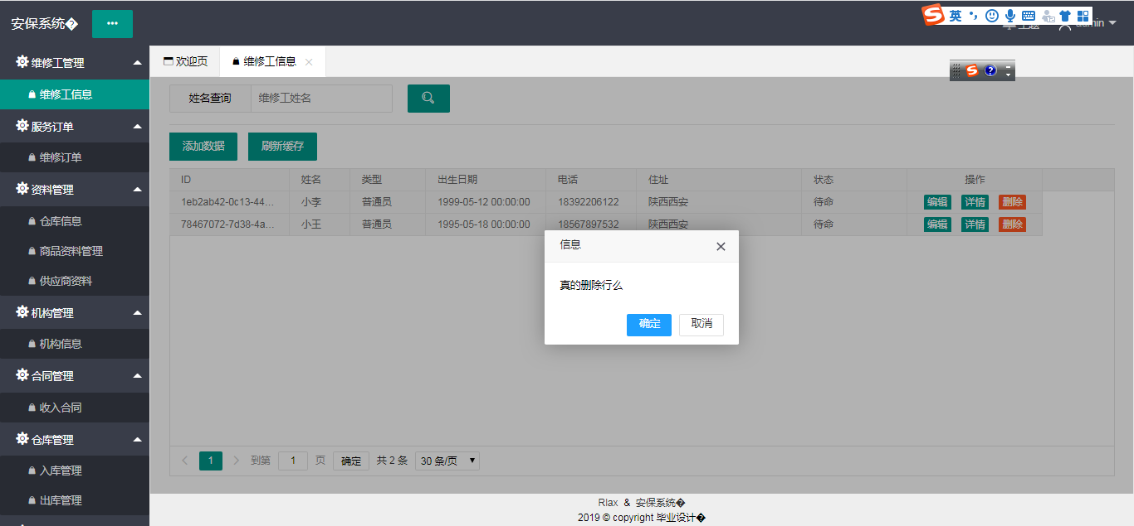

图 3-12

需要对数据进行刷新的时候，点击上方的刷新按钮即可，对本页面的数据进行刷新。

需要对数据进行查询操作的时候，点击上方的文本框输入姓名，对本页面的数据进行查询，如图3-13。

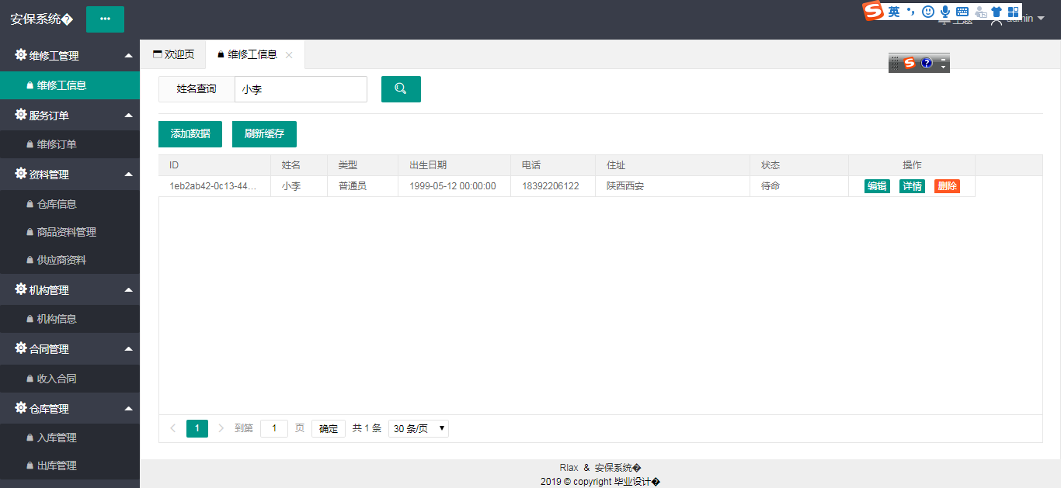

图 3-13

## 4.维保机构

维保机构列表，对于维保机构，具体来说保扩两个部分，一部分是维保机构，一部分是维保机构下的网点，这部分我的处理方式是首先在一部分的显示中，我仅仅显示维保机构和网点的个数，并不会进行里面维保网点的显示，当用户需要查看网点的时候，就需要通过点击网点详情的方式进行获取网点信息，在进行显示，机构有每个机构的logo，所以这一部分也是可以进行图片上传的，并且可以查看每个机构的信息和网点的信息，以及签约的信息.如下图3-14。

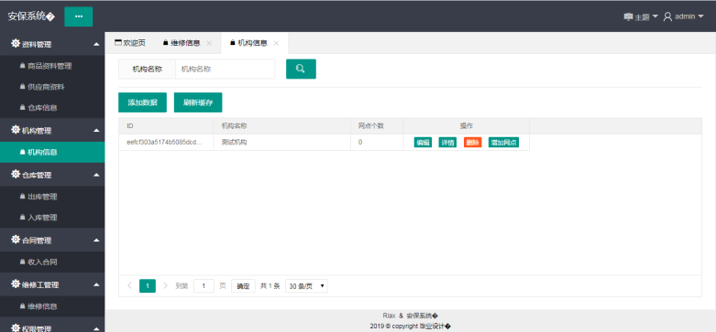

图 3-14

也可以对维保机构进行网点详情进行展示，鼠标点击列表信息后面的详情按钮，如下图3-15。

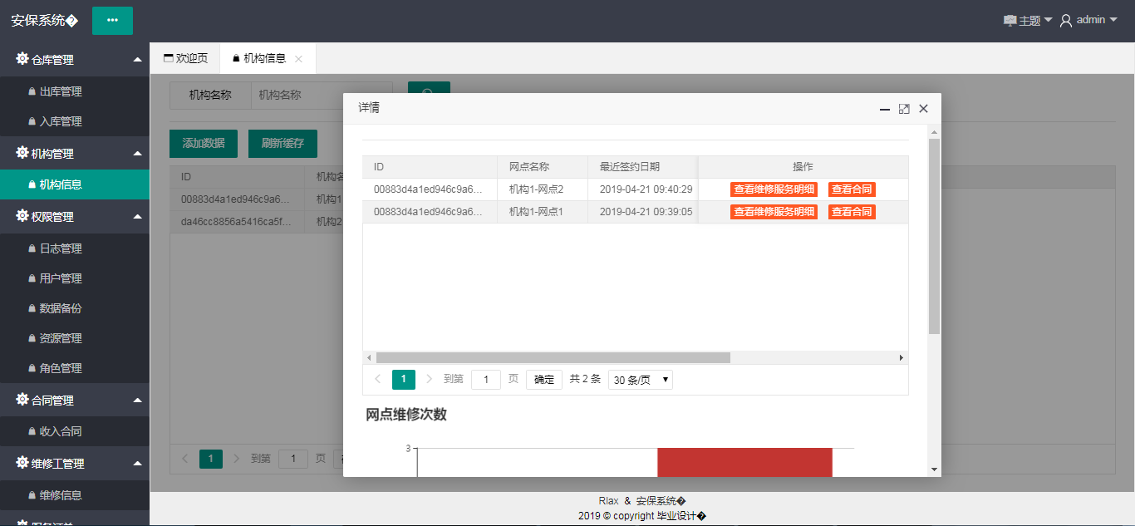

图 3-15

对需要对维保机构进行编辑的时候，鼠标点击列表信息后面的编辑数据按钮，如下图3-16。

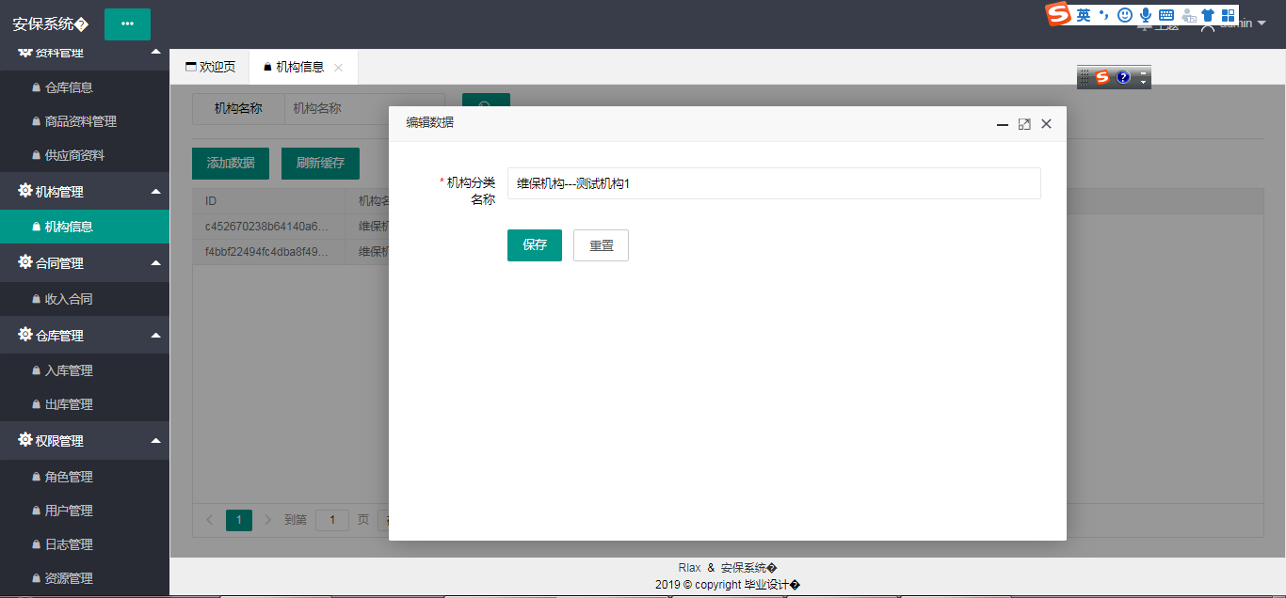

图 3-16

也可以对维保机构进行删除，鼠标点击列表信息后面的删除按钮，如下图3-17。

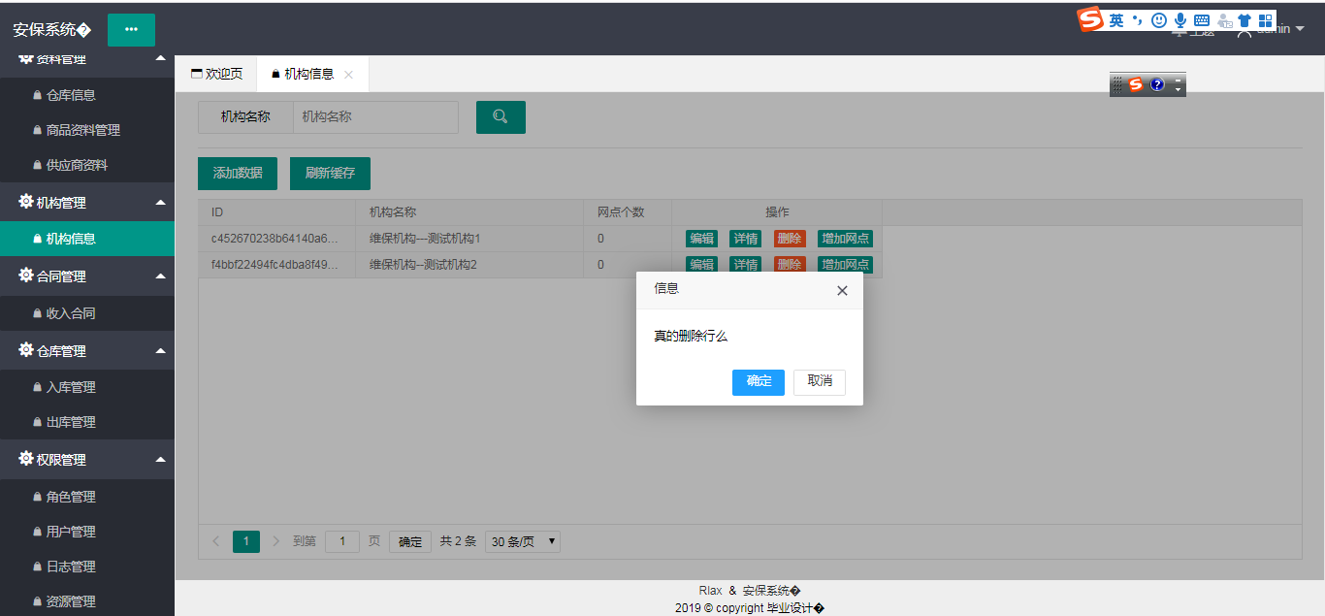

图 3-17

也可以对维保机构的网点进行增加，鼠标点击列表信息后面的删除按钮，如下图3-14。

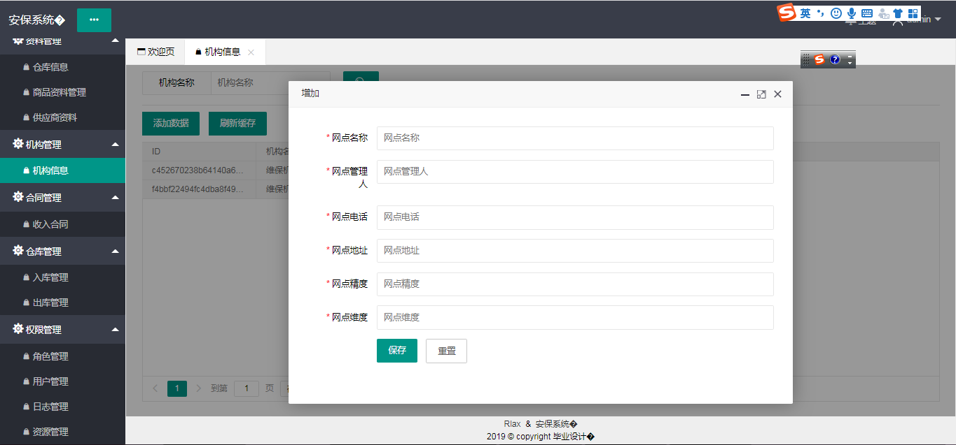

图 3-14

当维保机构很多的时候，就需要对维保机构可以进行查询操作，快递定位维保机构的新，下来可以对维保机构进行查询操作，如图3-15。

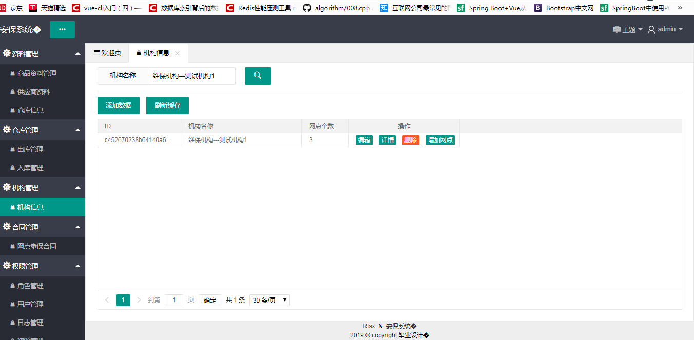

图 3-15

## 5.出入库模块

### 5.1供应商模块

这一部分主要是为仓库管理那一块服务的，维保机构中的物料处理是非常重要的，供应商管理在进行物料操作的时候，方便用户查看物料供应的供应商信息。用户也可以根据需要选择不同供应商提供的同种商品。这里也只要是增删改查为主，如图3-16 。

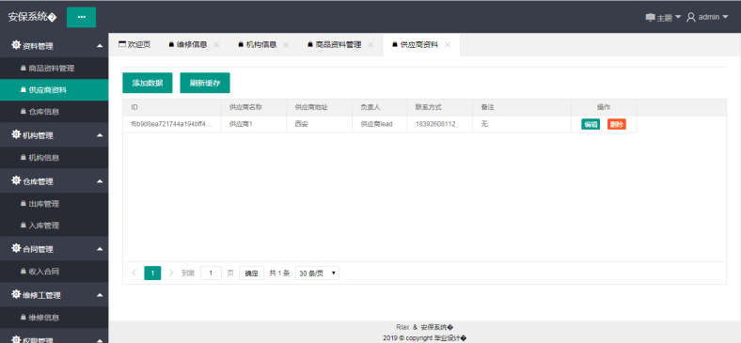

图 3-16

拥有权限的用户可以对供应商进行增加，鼠标点击列表信息后面的增加按钮，如下图3-17。

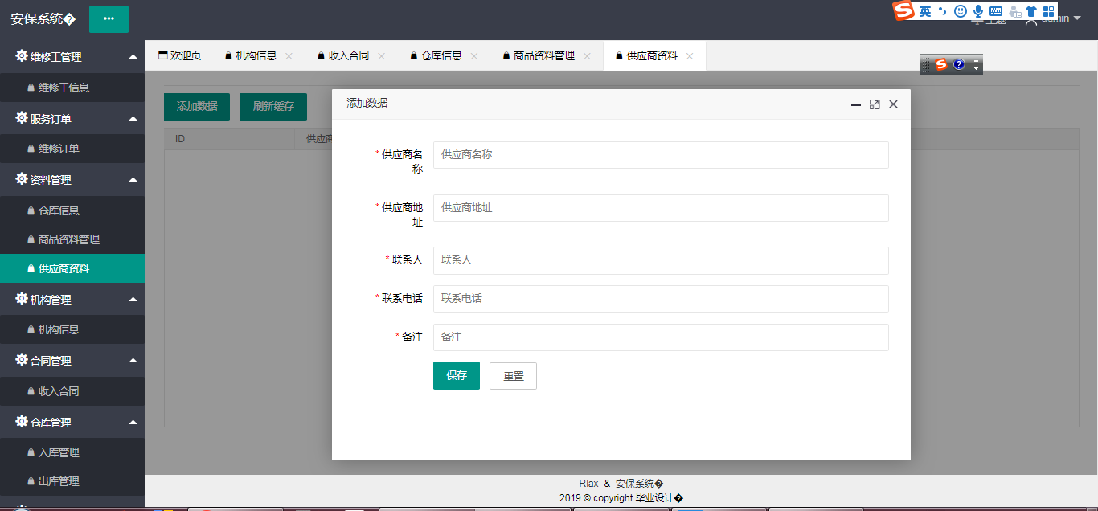

图3-17

供应商信息进行修改维修工信息时，鼠标点击列表信息后面的编辑按钮，进入编辑界面，如下图3-18。

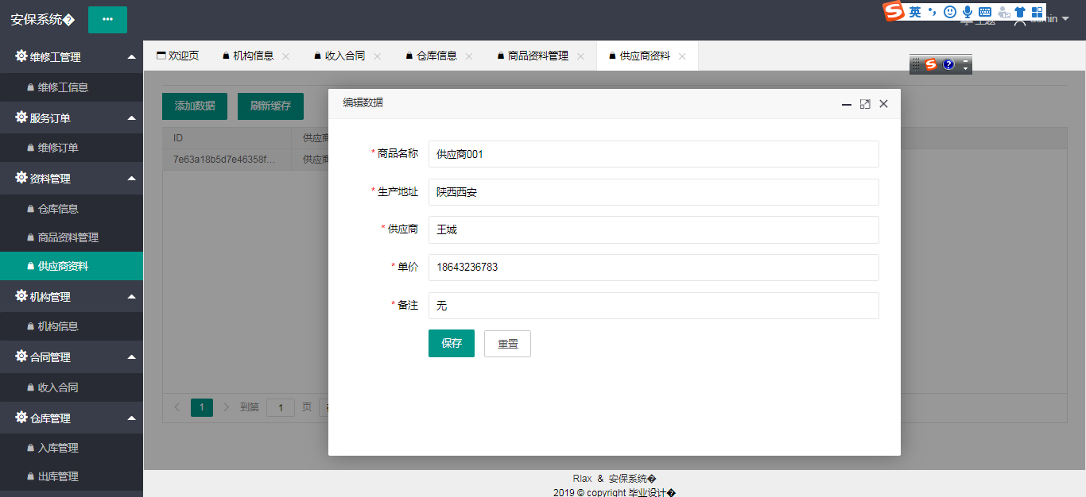

图3-18

也可以对维保机构进行删除，鼠标点击列表信息后面的删除按钮，如下图3-19。

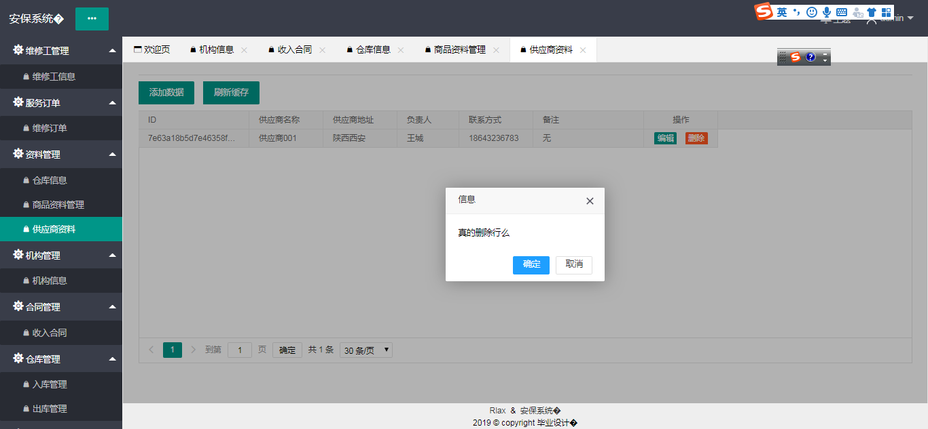

图 3-19

### 5.2商品管理模块

通过table表格进行商品信息的罗列，也可以通过后面的操作按钮，进行其他操作的处理，比如查看供应商信息，对于管理员或者是具有操作供应商信息的用户来说，可以对于供应商进行供应商信息的操作，普通用户只能进行查看，不可以进行其他操作，如图3-20。

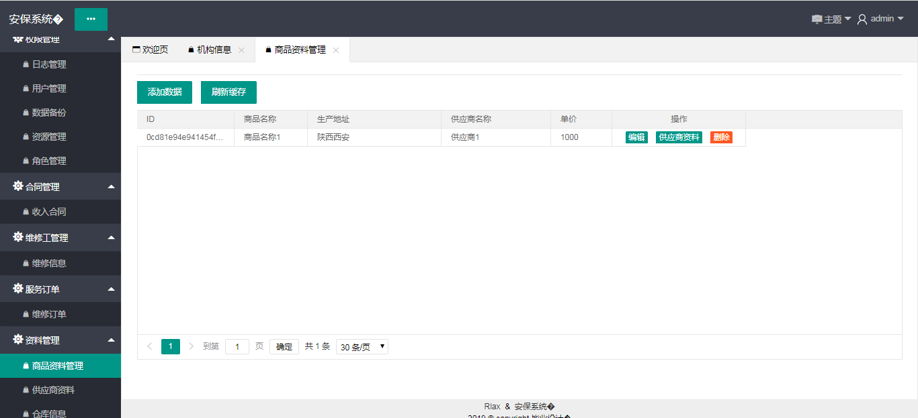

图 3-20

拥有权限的用户可以对商品进行增加，鼠标点击列表信息后面的增加按钮，如下图3-121。

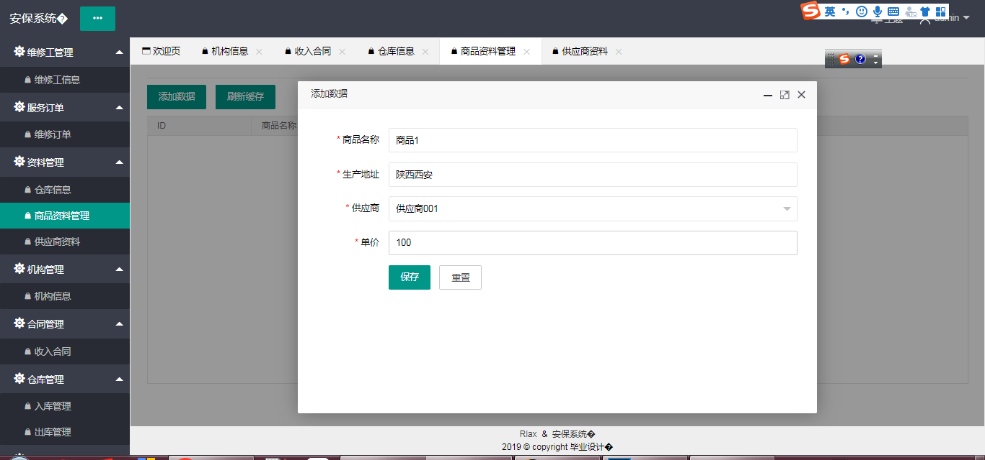

图 3-21

商品信息进行修改信息时，鼠标点击列表信息后面的编辑按钮，进入到商品的编辑界面，如下图3-22。

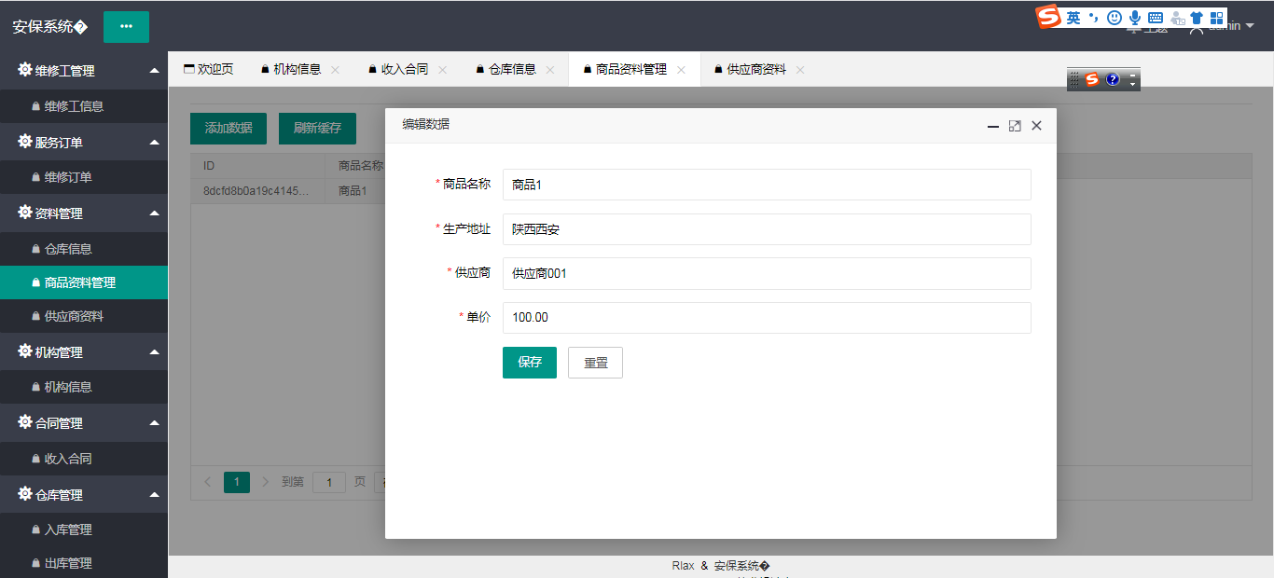

图 3-22

也可以对商品的信息进行删除，鼠标点击列表信息后面的删除按钮，如下图3-23，我们确定删除的时候点击确定，就会将数据删除，这个时候页面会自动的刷新，将数据重新进行加载。

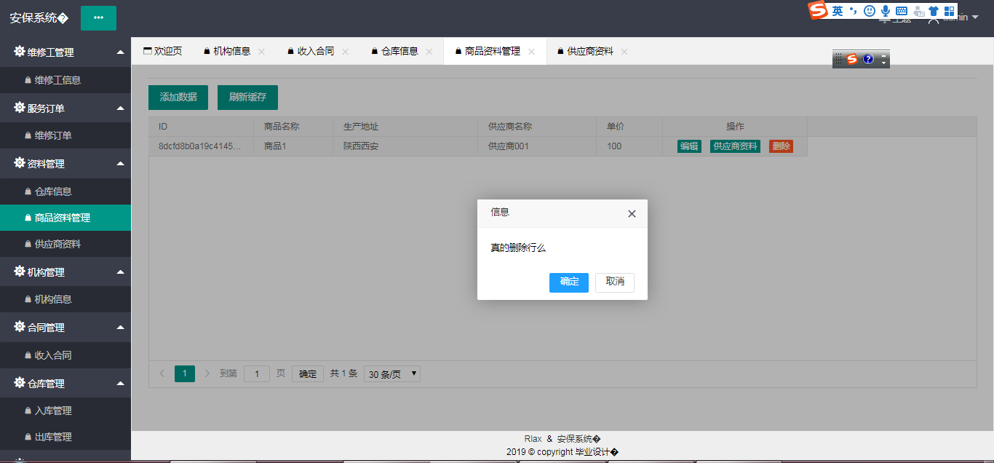

图 3-23

我们也可以对供应商的信息进行查看详情，点击供应商信息详情，对详情进行查看。如下图3-24。

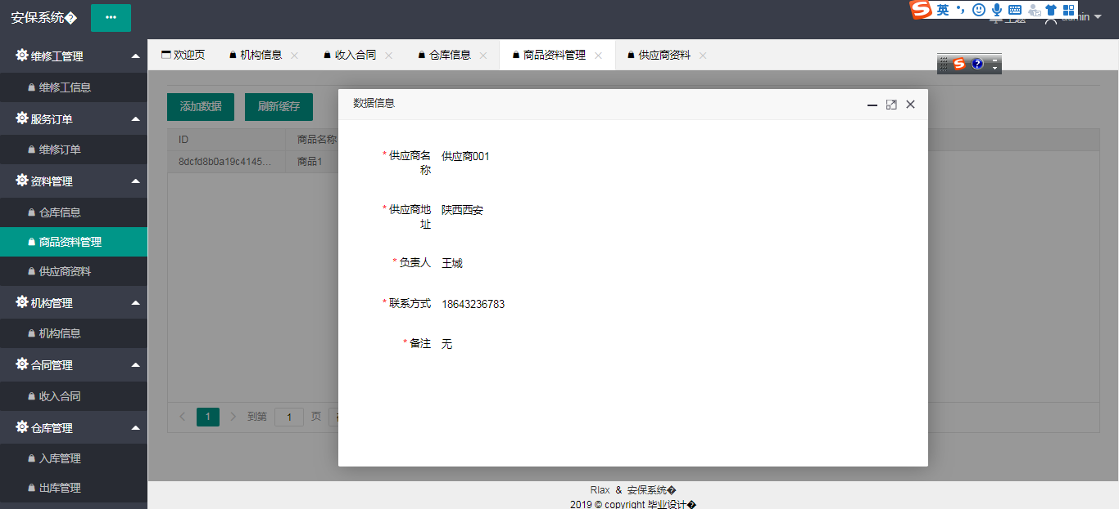

图 3-24

### 5.3仓库模块

仓库模块是对出入库提供服务，仓库信息，它对于具有操作权限的用户来说具有增删改查操作，仓库信息的处理，方便在之后出入库时更加方便物料所处的位置和仓库信息，这一部分仅仅为后面起到一个铺垫的作用，也没有其他特殊操作，如下图3-25列表显示。

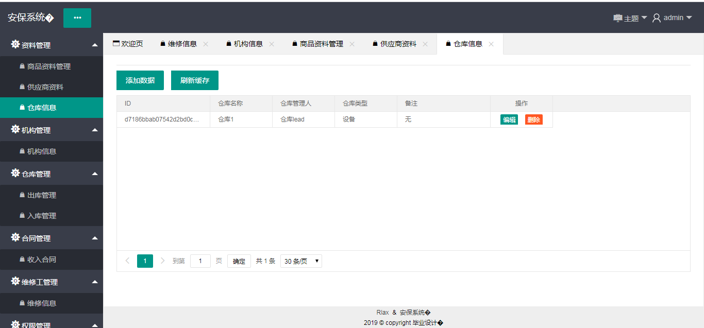

图 3-25

仓库信息通过了修改操作、添加操作和删除操作，鼠标点击列表信息后面的编辑按钮，进入编辑界面，如下图3-26。

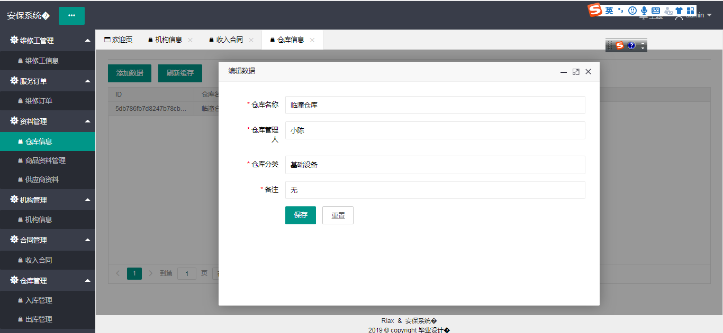

图 3-26

也可以对仓库的信息进行删除，鼠标点击列表信息后面的删除按钮，如下图3-27。

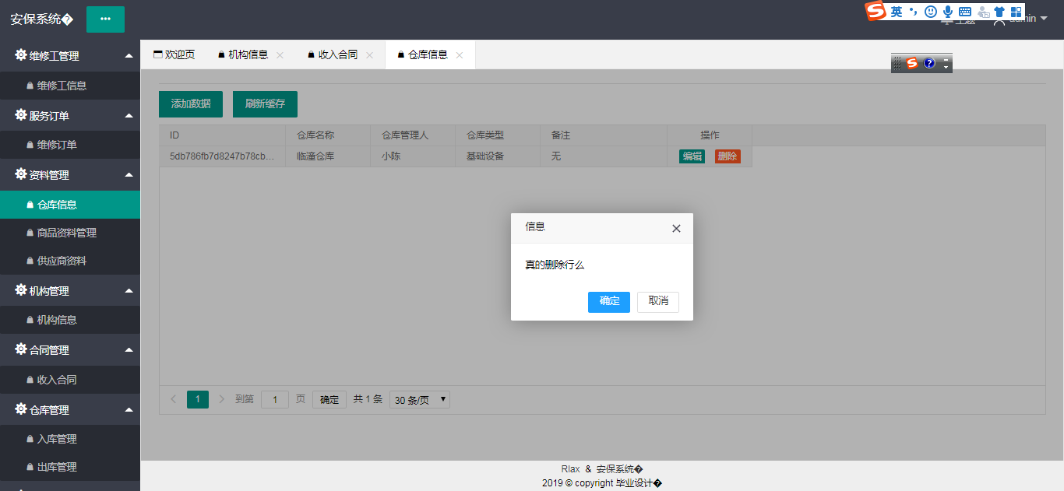

图 3-27

拥有权限的用户可以对仓库的信息进行增加，鼠标点击列表信息后面的增加按钮，如下图3-28。

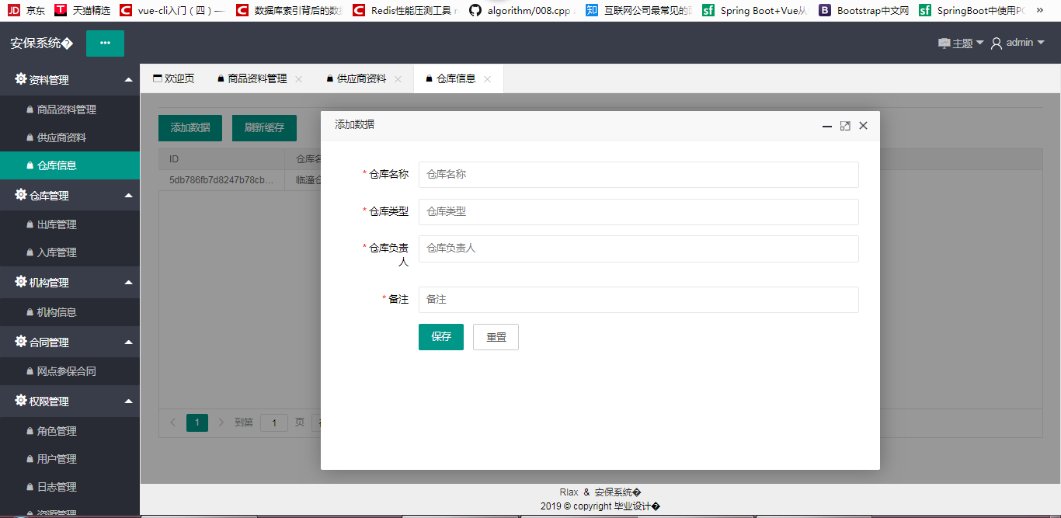

图 3-28

在输入的信息，不符合验证添加信息验证要求的时候，就会出现提示，如图3-29。

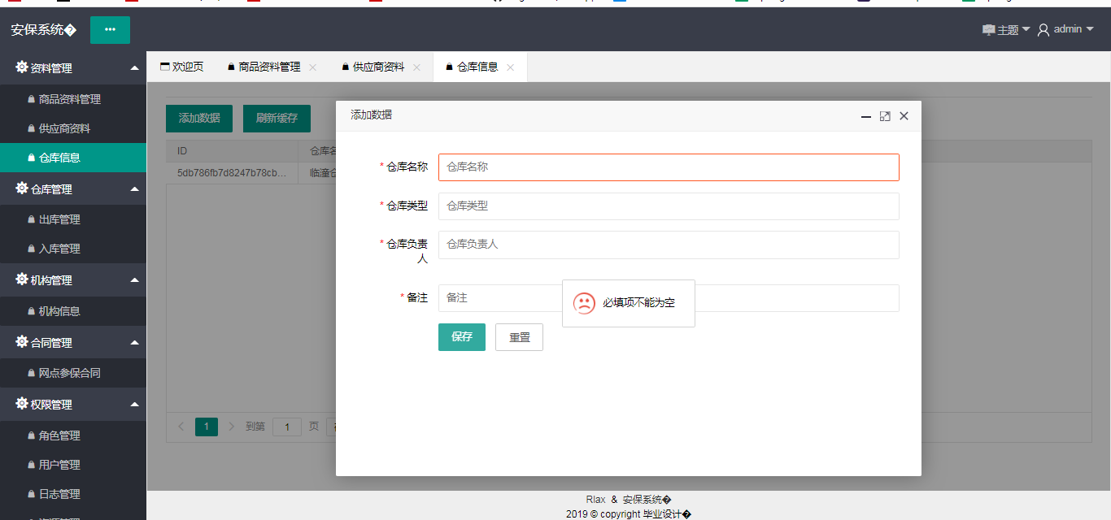

图 3-29

在输入信息的时候，就会出现操作成功的提示。

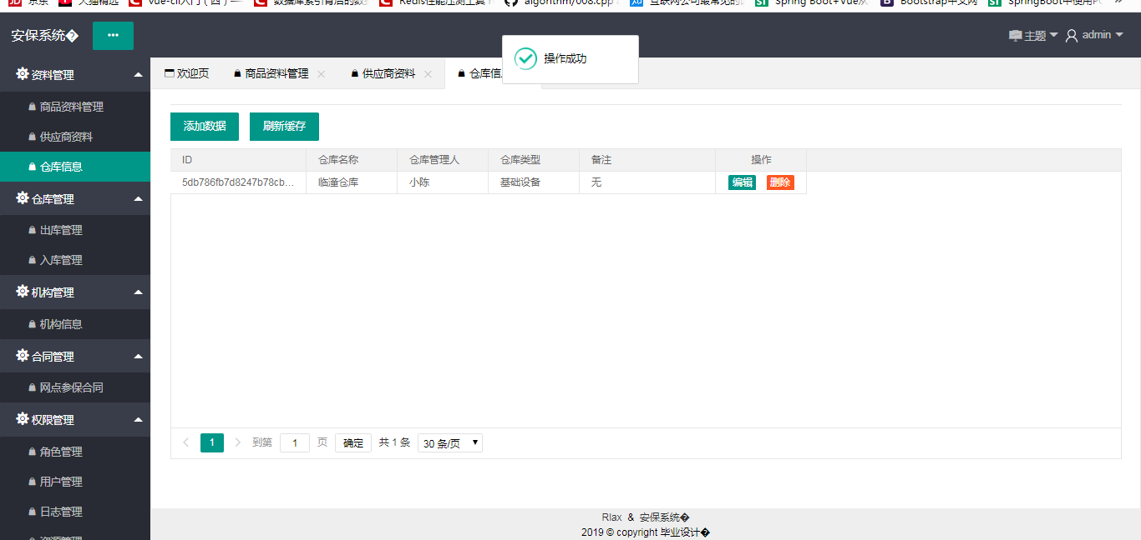

图 3-30

### 5.4出入库

出入库包括入库部分和出库部分。

入库部分，主要是对从供应商那里得到的物料进行录入系统，并将其放入仓库，并且可以查看进入仓库的合同，方便之后出库时操作。入库列表如下图3-31.

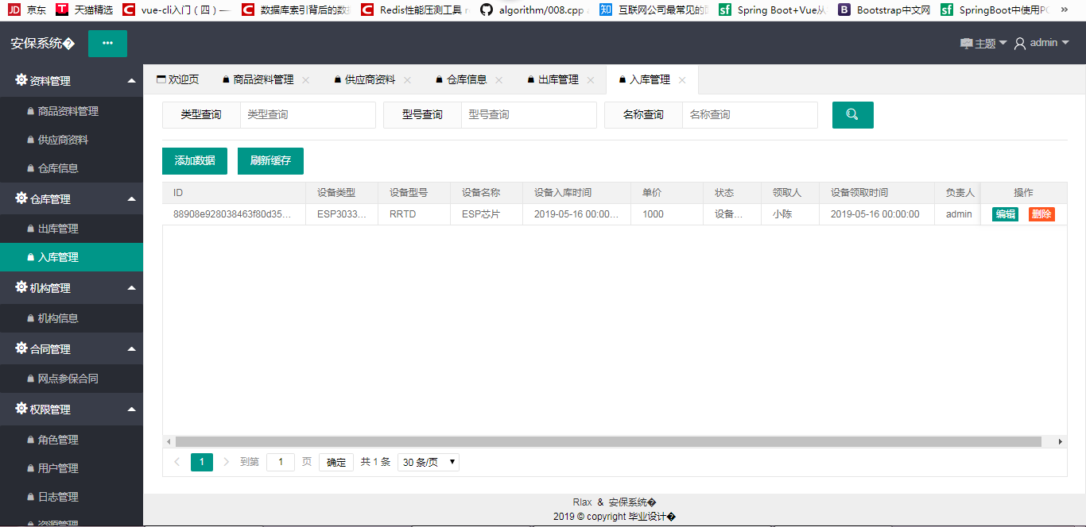

图 3-31

对于入库提供了增加、删除，编辑以及入库时的合同信息。这一部分提供了多种条件额查询操作，用户可以根据自己的具体需要，得到自己需要的方式，获取到数据。首先添加入库信息，这个还是需要用户的权限，并且所有的权限都是可以动态的进行分配的，并且很方便简单。

首先增加操作，当有物品需要入库的时候，用户需要先填写表单以及用户信息，设备等信息，让点击提交，在提交的时候，也会支持附件的操作。可以根据需要将服务的附件进行上传，如图3-32。

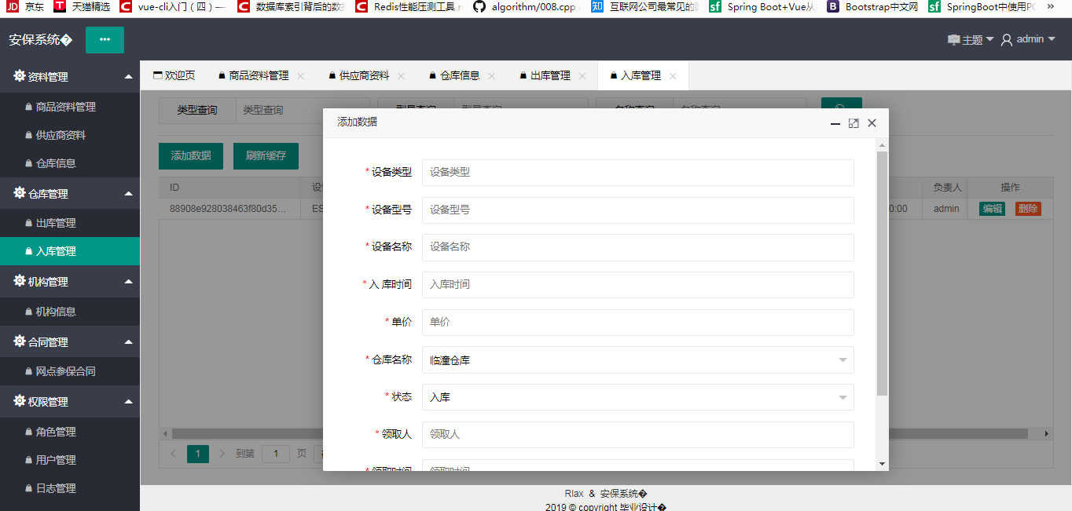

图 3-32

如果用户操作失误可以对其进行修改，点击每个选项后的编辑就可以对其进行修改操作。如下图3-33：

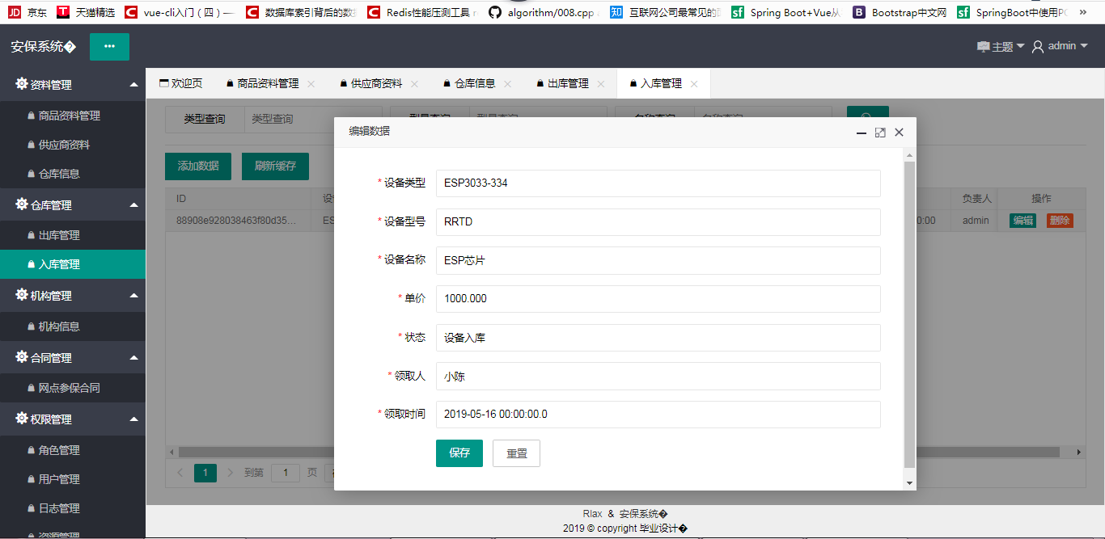

图 3-33

用户也可以对它进行删除操作，如下图3-34

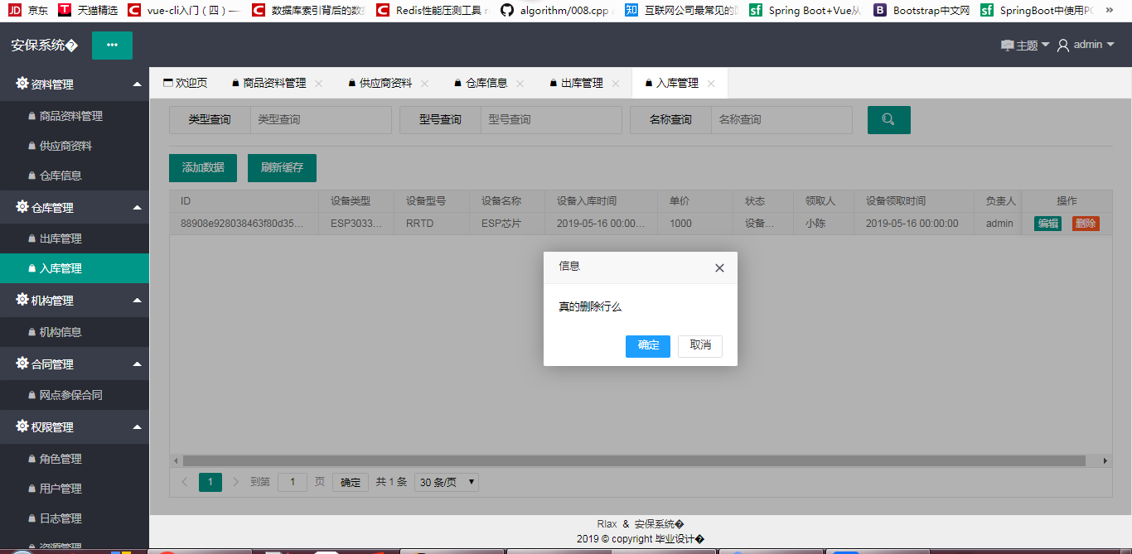

图 3-34

出库部分：当用户下单之后，就会生成订单等信息，维修工在进行维修的时候，就会对所使用的物料进行出库操作，通过申请物料之后，系统会根据维修工的表单，生成出库信息。有权限的用户的用户可以对其进行操作，如图3-35。

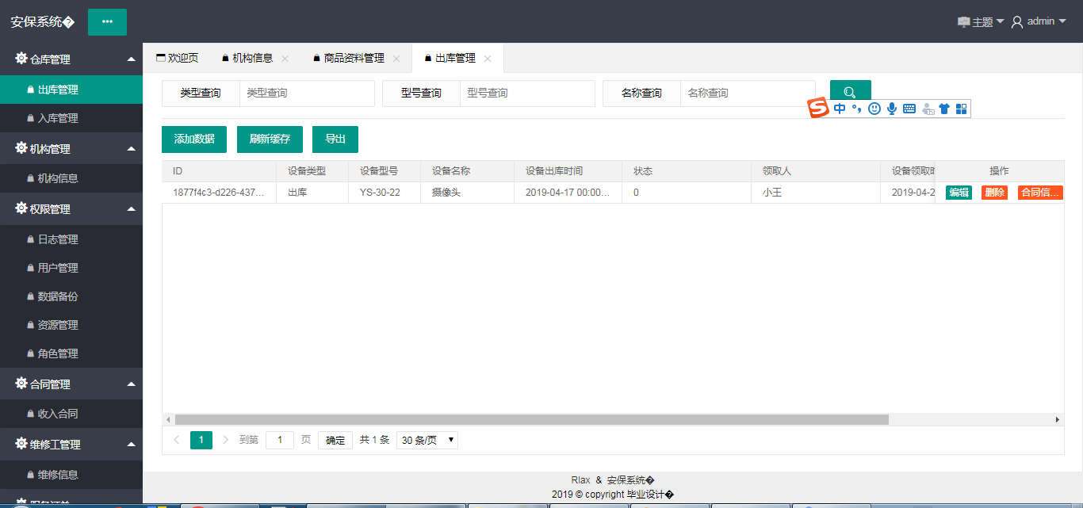

图 3-35

用户或者维修工可以根据自己的需要，进行申请出库，在填完表格，并上传维修的订单附件之后，生产出库信息，如下图3-36。

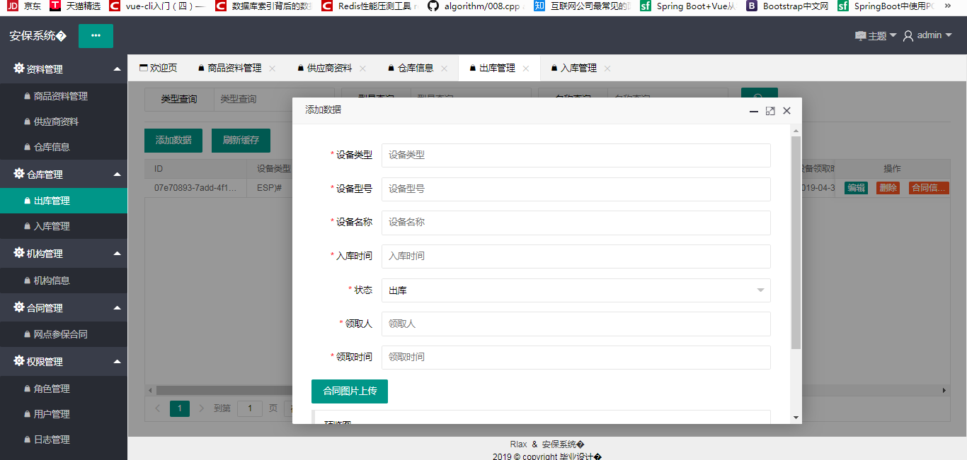

图 3-36

用户也可以对生成的出库单进行修改操作，当填写出现问题的时候，点击修改按钮 ，进入修改表单，数据会进行回显，然后将其修改，再次提交。如图3-37。

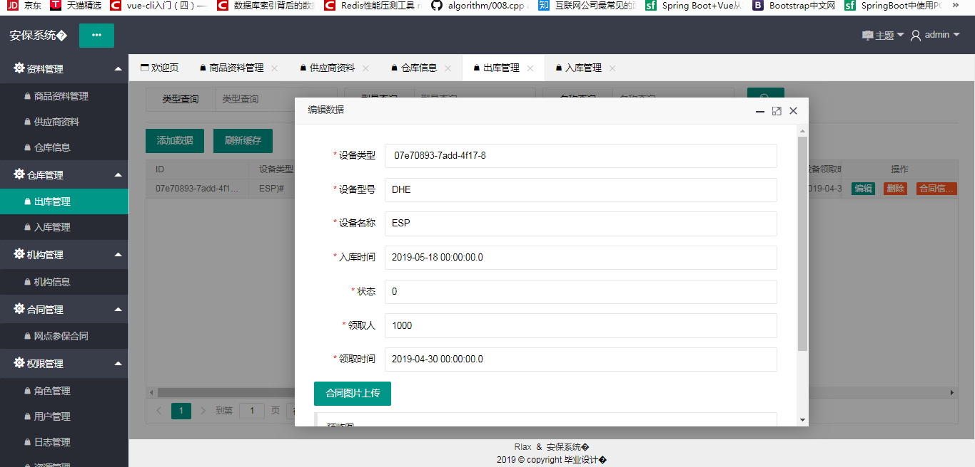

图 3-37

对于不需要的出库信息，也可以将其进行删除操作。如图3-38.

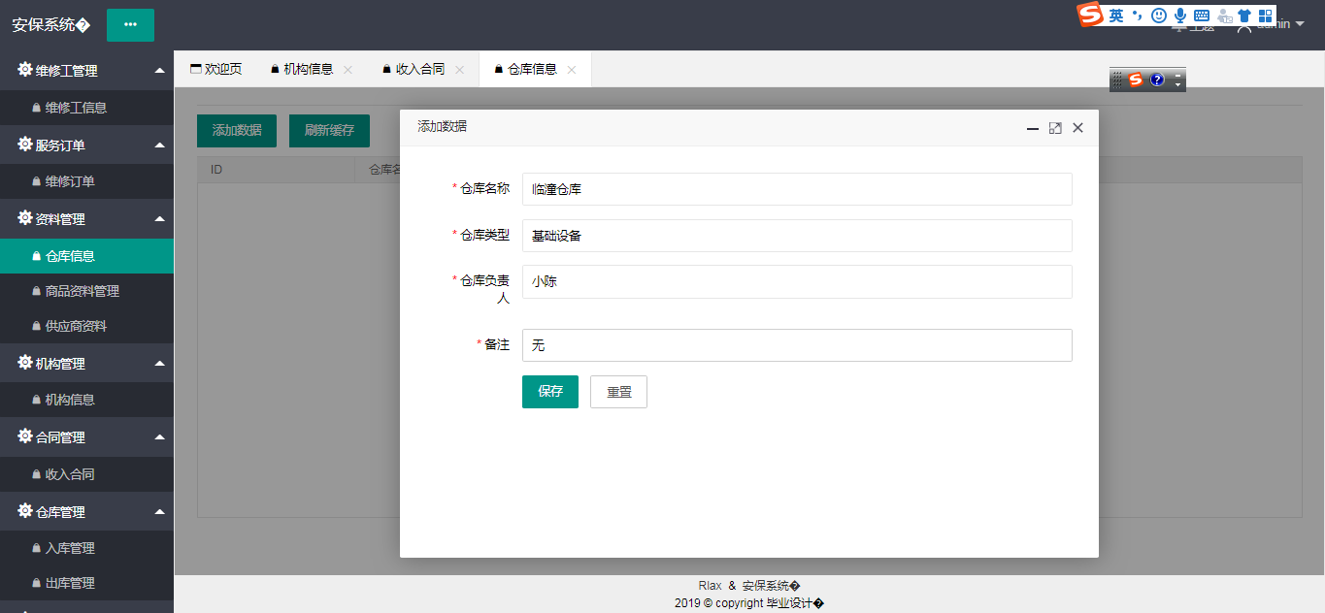

图 3-38

同时也可以查看它们的订单附件，附件一般为一个图片，将附件拍照保存。

也可以对其进行速索，通过多条件，然后将查询的数据进行显示，用户可以对单一的设备进行查看，或者满足需求的信息进行操作，如图3-39。

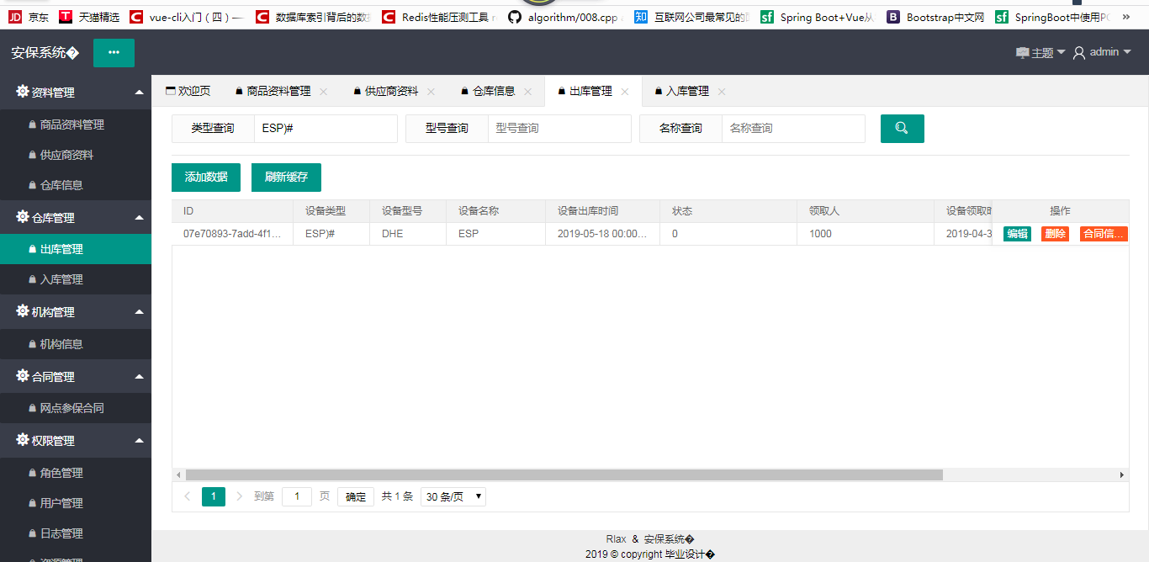

图 3-39

## 6订单管理

用户下单之后就可以在这里看到，用户下单之后，可以在这里看到订单名称，服务机构，以及服务的网点和负责人等信息，这里还可以对维修工是否进行接单，以及接单时间、处理时间、以及处理完成的结束时间进行查看。同时也提供了附件的查看，通过图片的方式进行了展示。

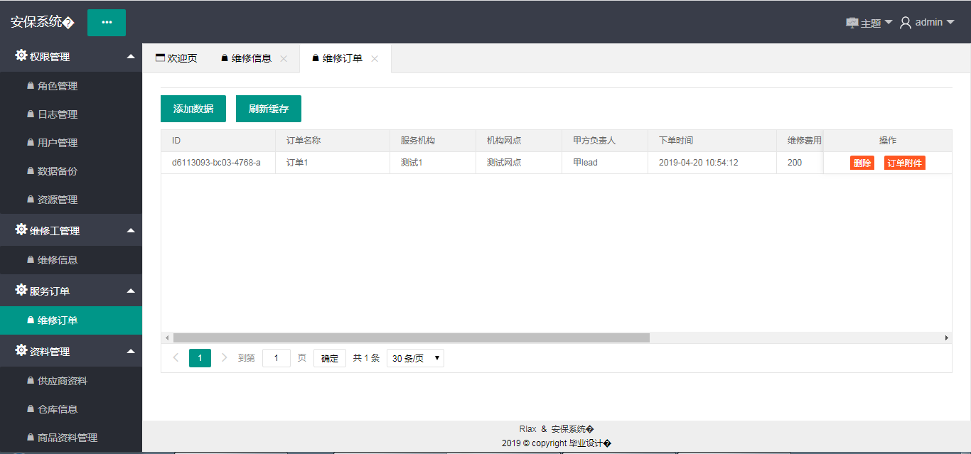

图 3-40

平台端增加一个订单，平台可以有两种方式进行下单，一种是通过后端，也可以用户通过用户的手持设备进行下单操作。

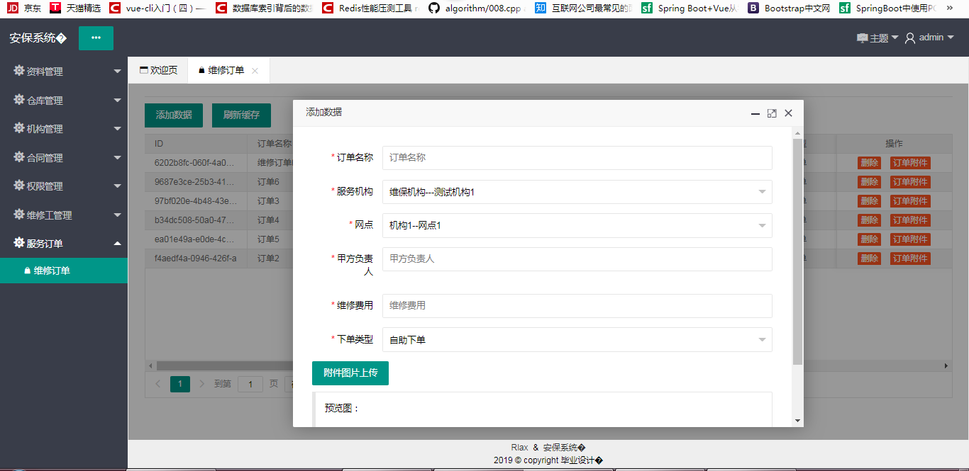

图 3-41

在订单增加之后，这个页面可以查看订单的列表，也可以其页面的订单进行操作，比如删除订单的列表项，也可以查看附件，也就是维修合同。

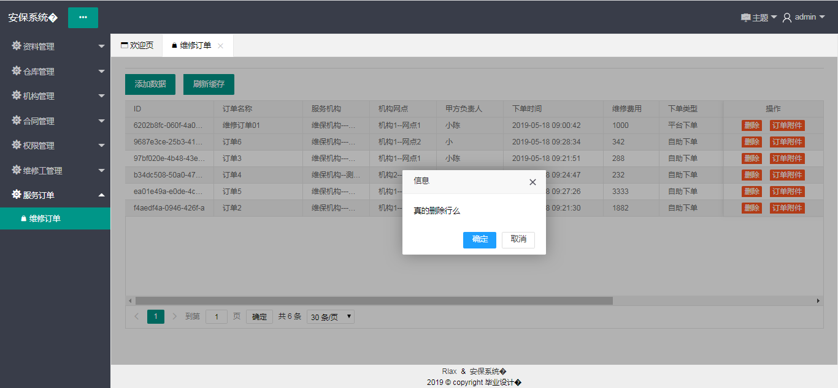

图 3-42

## 7.合同管理

机构可以进行参保，参保之后，成为系统的一员，机构可以进行对网点进行签订合同，作为参保的一个凭证，下图是参保机构网点的基本信息。如图3-43。

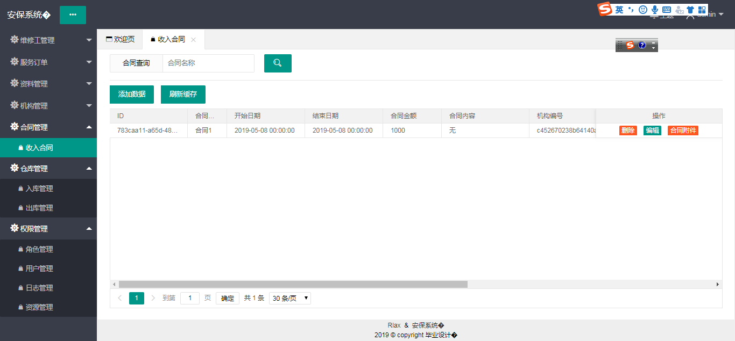

图 3-43

机构的网点加入就会产生一个表单，可以将附件进行上传，加入参保行列。可以设置参保的时间长度，如下图3-44。

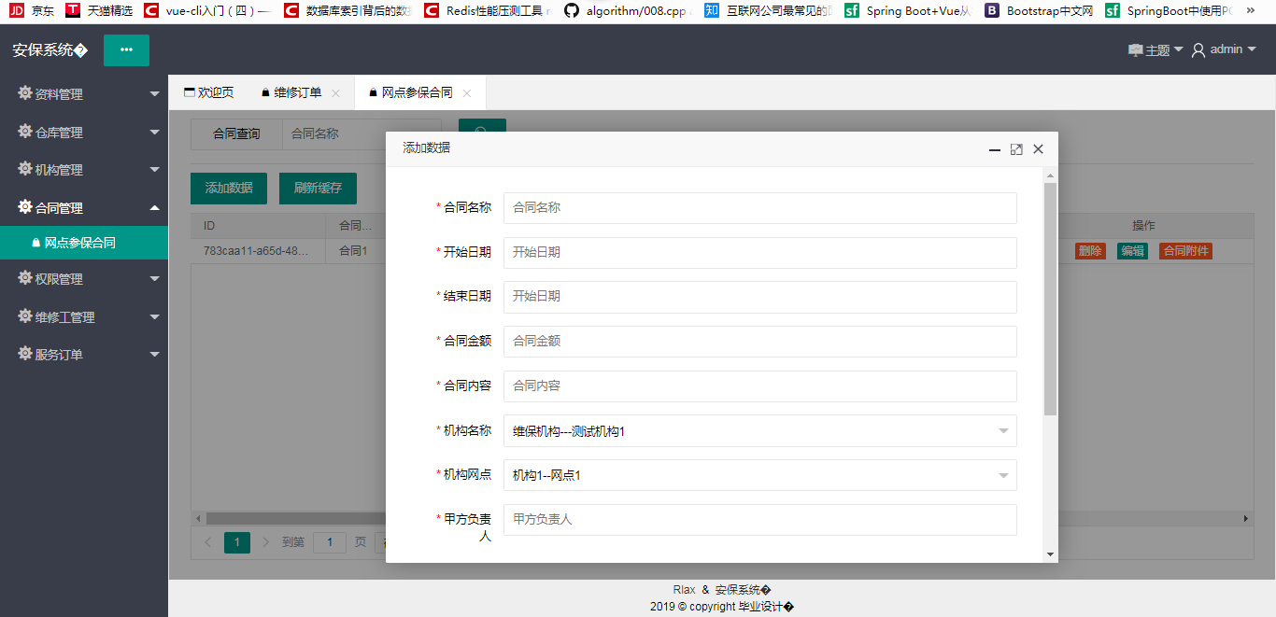

图 3-44

查询合同，通过系统提供的速索栏，查询用户需要的合同信息。如下图3-45.

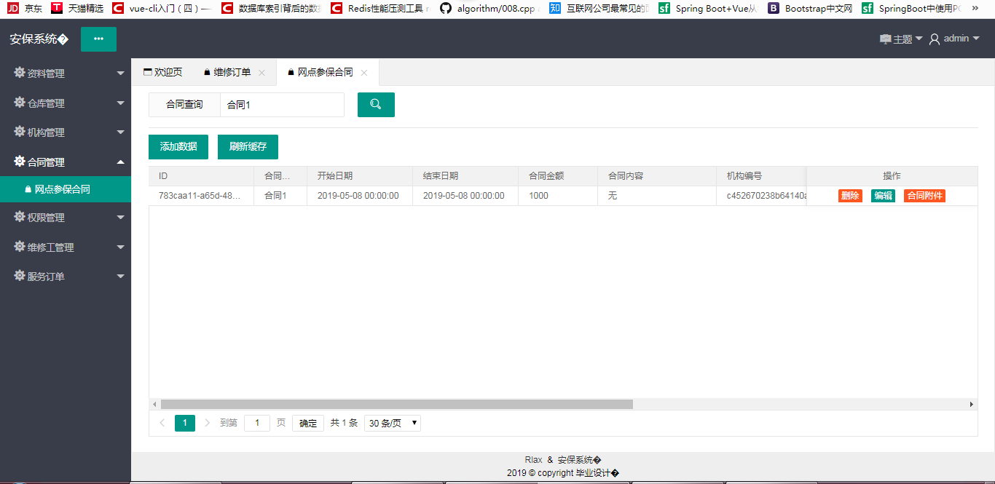

图 3-45

也可以对合同执行删除操作，本系统所有资源都是可以动态分配的，所以你只要有权限，可以执行自己想要的所有操作，如图4-46。

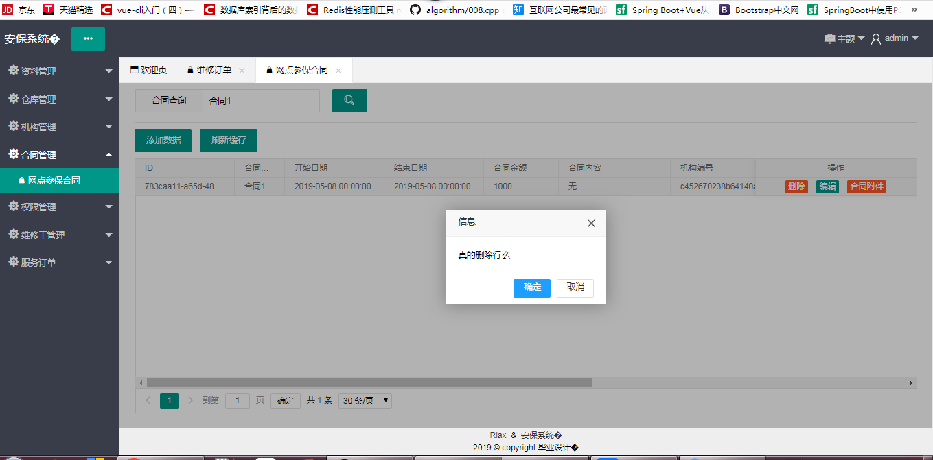

图 3-46

用户也可以对合同进行修改，如图3-47.

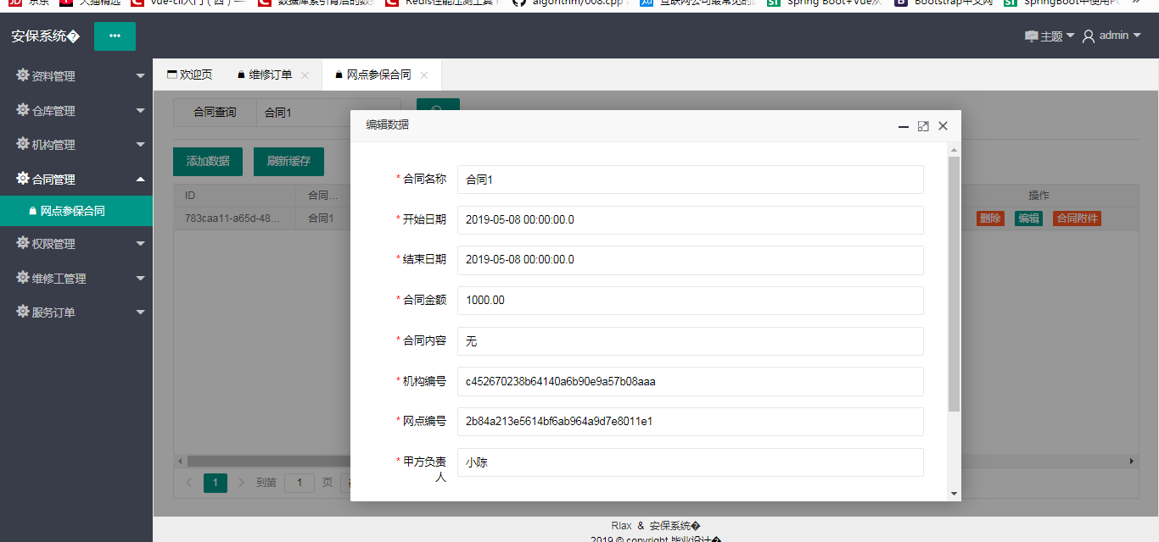

图 3-47

也可以查看附件信息。

## 7权限管理模块

权限模块包括有资源管理、角色管理、权限分配三个部分共同来实现的。

### 7.1资源管理

这里的布局不同于其他的页面，这里使用的是一个树形结构进行展示的，通过树形结构，方便查看每一个模块所包含的资源，和每一个模块所包含的操作。右边是一个增加的布局，可以对右边的列表项进行增删改查操作，对资源进行处理，如图3-48。资源这里主要包括两个部分一个是项目的数目录，一个是每个页面的操作项。

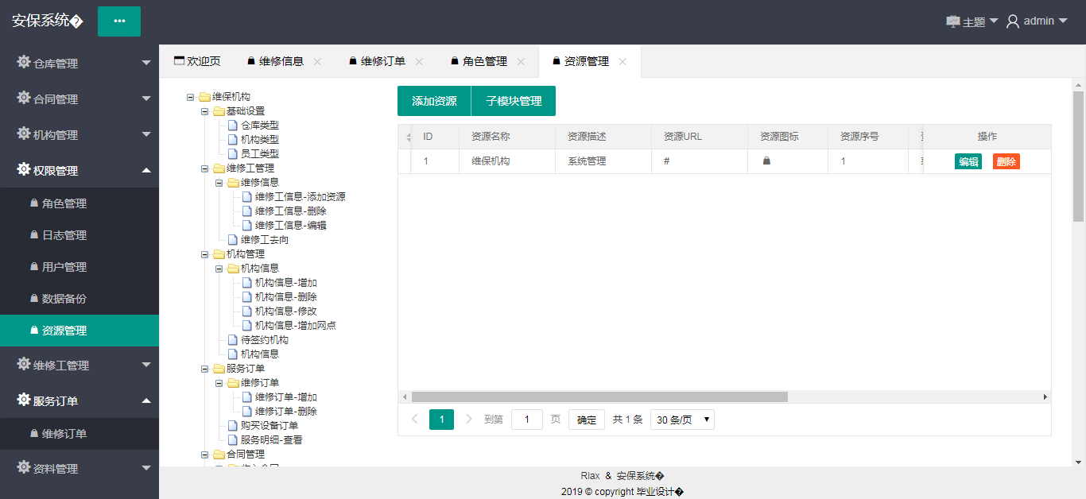

图 3-48

用户可以根据自己的需求删除资源，可以是父树的数据，也可以是子树的数据。可以对任意资源进行操作，但是这里一定要控制好权限，这里的任何操作，都会对系统的资源有重大影响，误操作，可能会导致系统无法正常运行，所以一定要有专门的用户，这里的权限不可以有太大的开放度。

先从最危险的地方开始，用户可以点击根目录，子目录，执行删除操作，如图4-49,4-50。

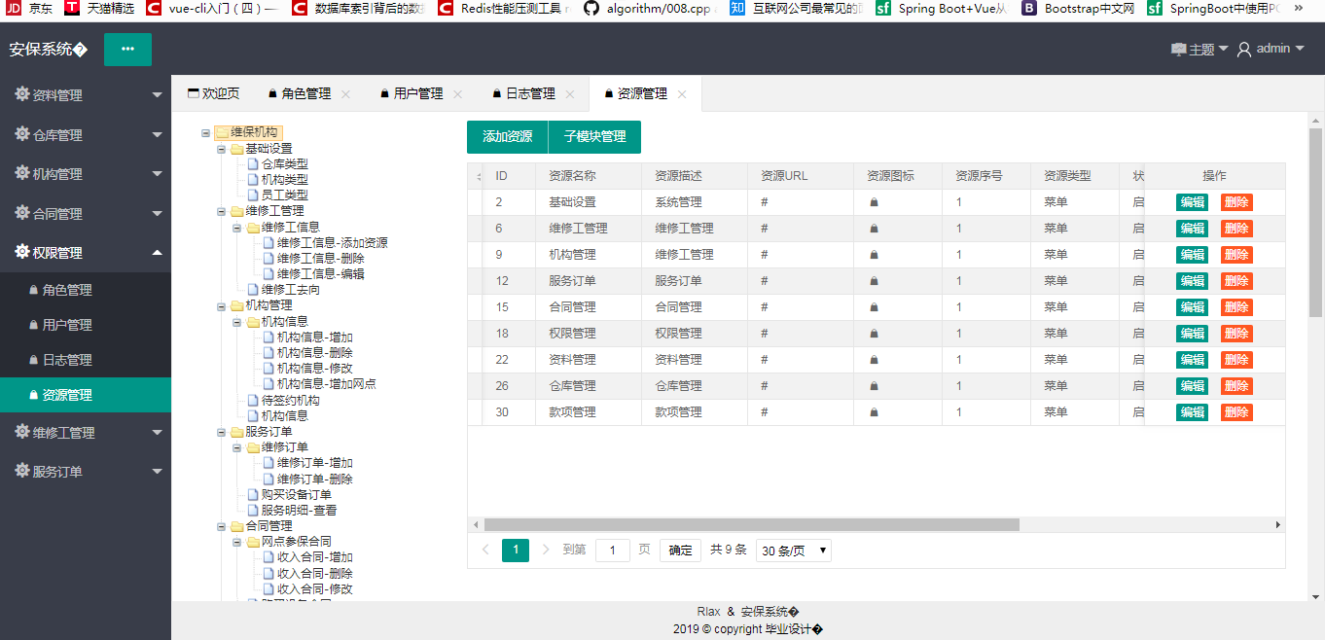

图 4-49

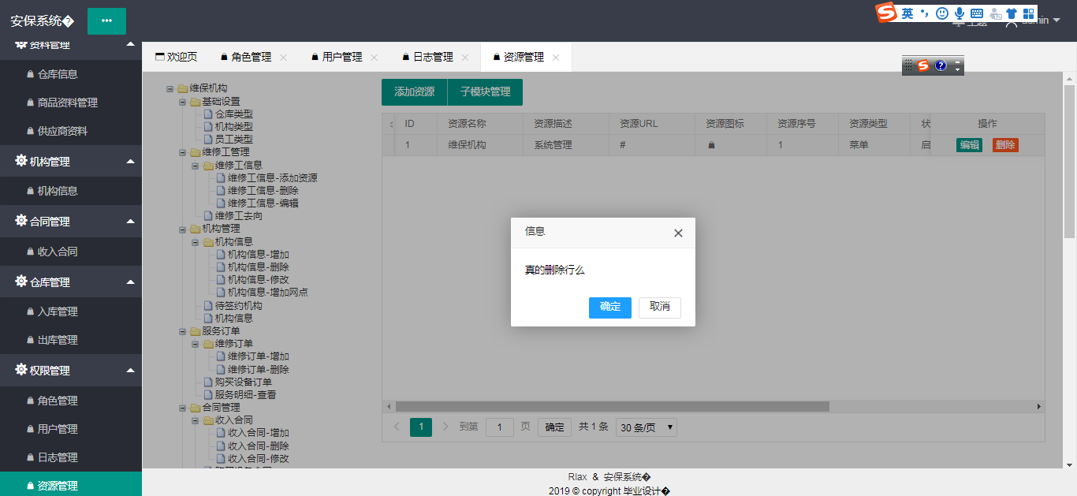

图 4-50

也可以根据需要对资源进行修改操作，如果某个项发生了名字修改，可以直接通过系统对目录进行修改，修改之后，在此打开系统就会生效。

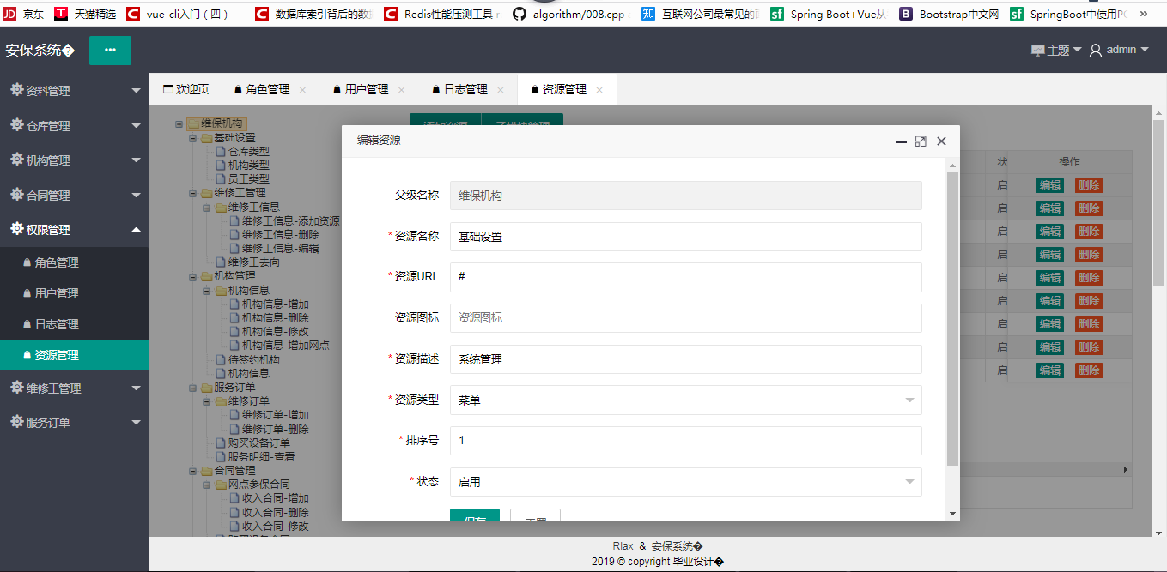

图 4-51

也可以根据需要增加资源，增加操作项，增加目录，如图4-52。

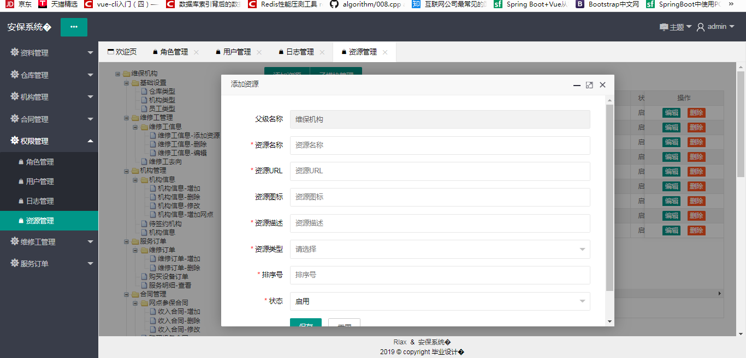

图 4-52

无论是根目录还是列表项，系统中的操作项，都可以通过这里进行操作，操作之后只需要重新刷新项目就可以了。

### 7.2.角色管理

对于权限管理是非常重要的，这种的处理方式是将上一部分的资源分配给一个角色，这个角色将会拥有给它分配的资源，在以后如果有新用户加入到系统的时候就会将角色给某个用户，当用户拥有了角色所具有的资源之后，就会获取到自身范围内的权限，对系统进行操作，这一部分也是比较重要的一部分，关系着系统的稳定性，所以在分配的过程需要格外注意，确保分配资源的可靠性和安全性。

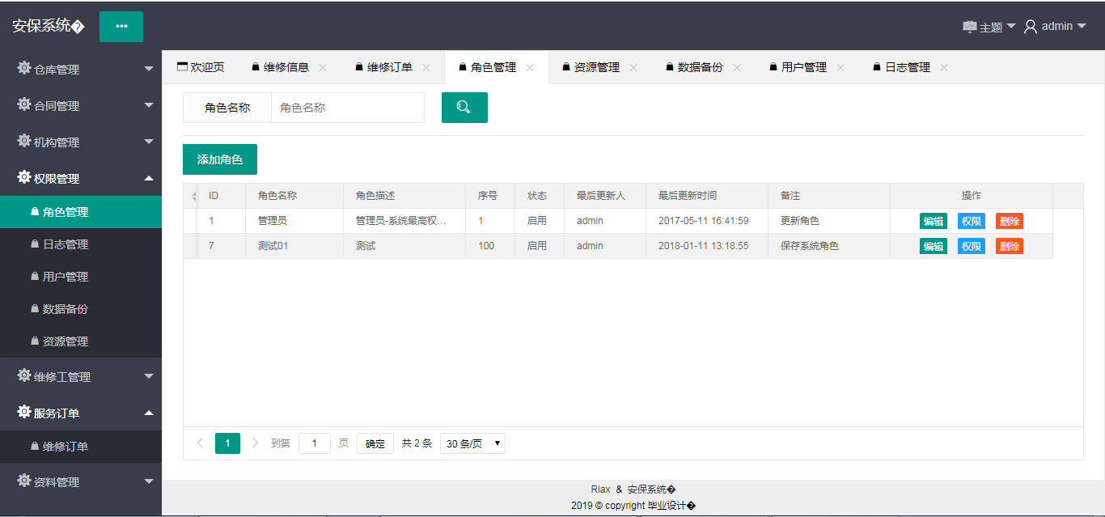

图 4-53

也可以对已经存在的用户角色，进行修改操作，如下图：

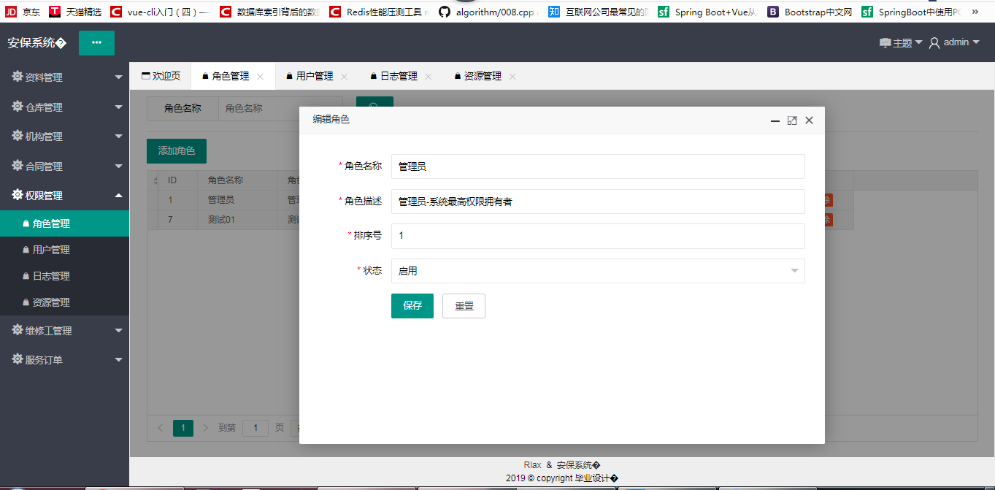

图 4-54

也可以对其进行删除操作，这个也是比较危险的操作。

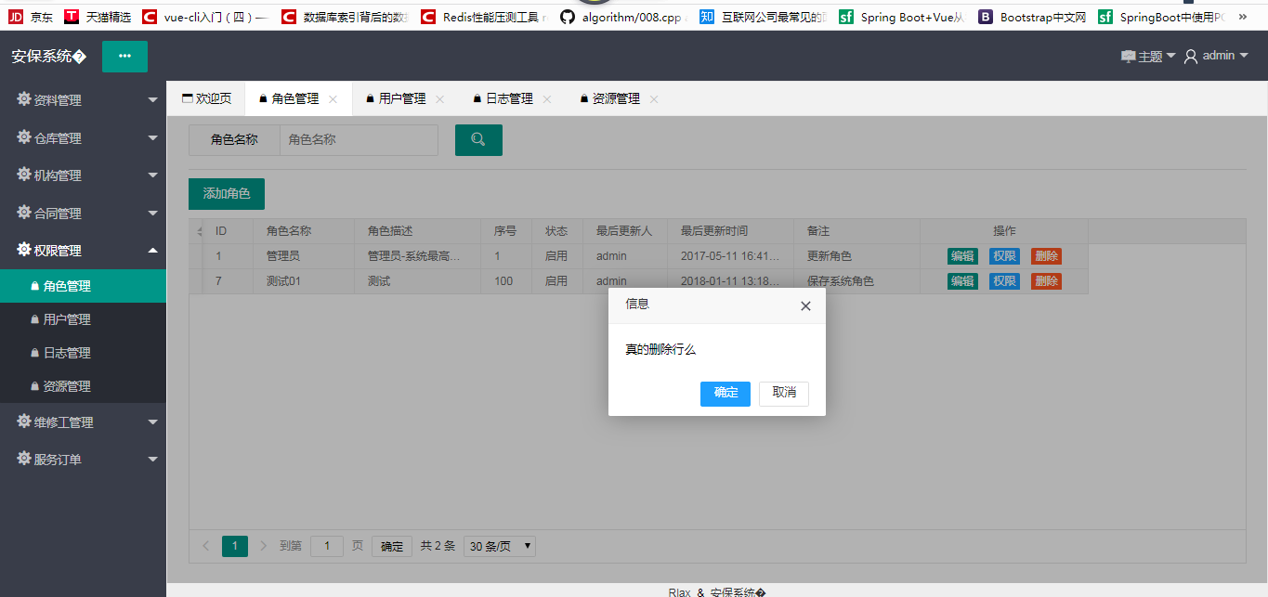

图 4-55

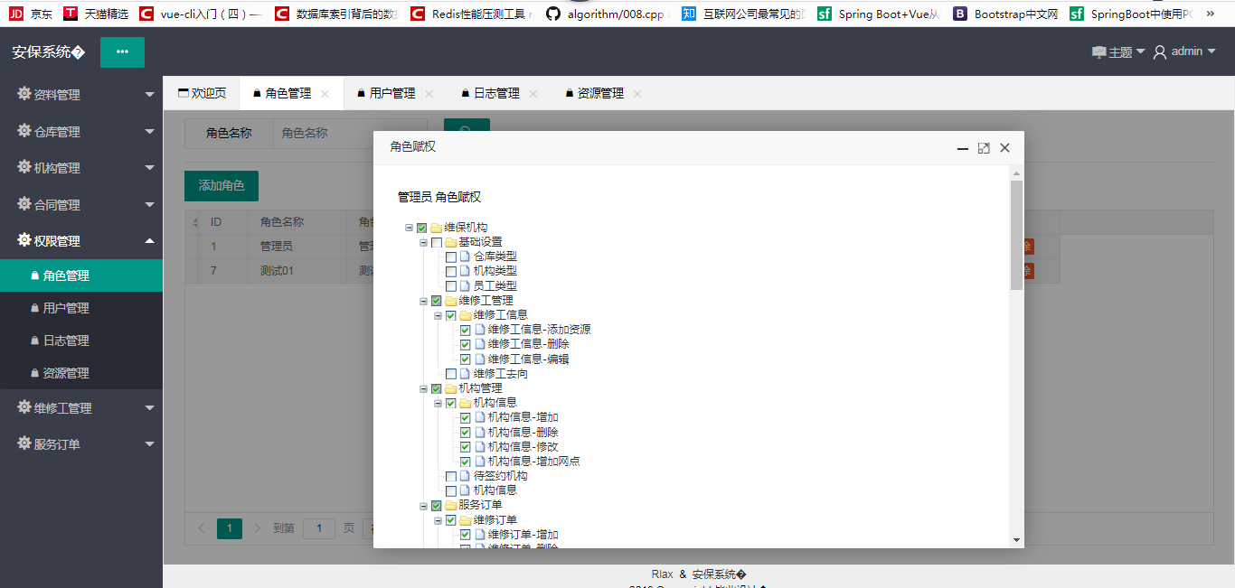

图 4-56

用户对角色分配权限，这里将所有的资源都显示出来，用户根据需要选择需要的权限，然后点击保存，就可以将资源分配给了用户的角色。

### 7.3用户管理：

用户管理这里可以进行用户的增加、删除和修改。这一部分最重要的应该是增加用户操作了，用户添加的时候，选择一个合适的角色，之后用户可以根据这个角色进行数据的操作。

用户的列表如下，展是了系统中目前存在的用户列表。

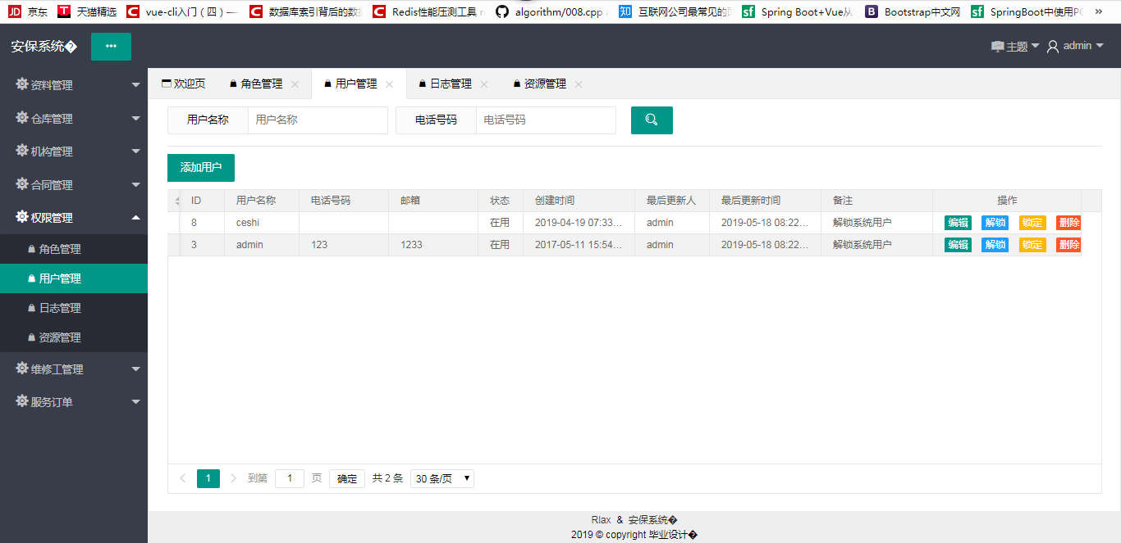

图 4-57

增加角色操作，具有增加角色的用户，可以增加一个新的用户角色，点击添加角色，可以出现如下显示框，进行增加角色操作。

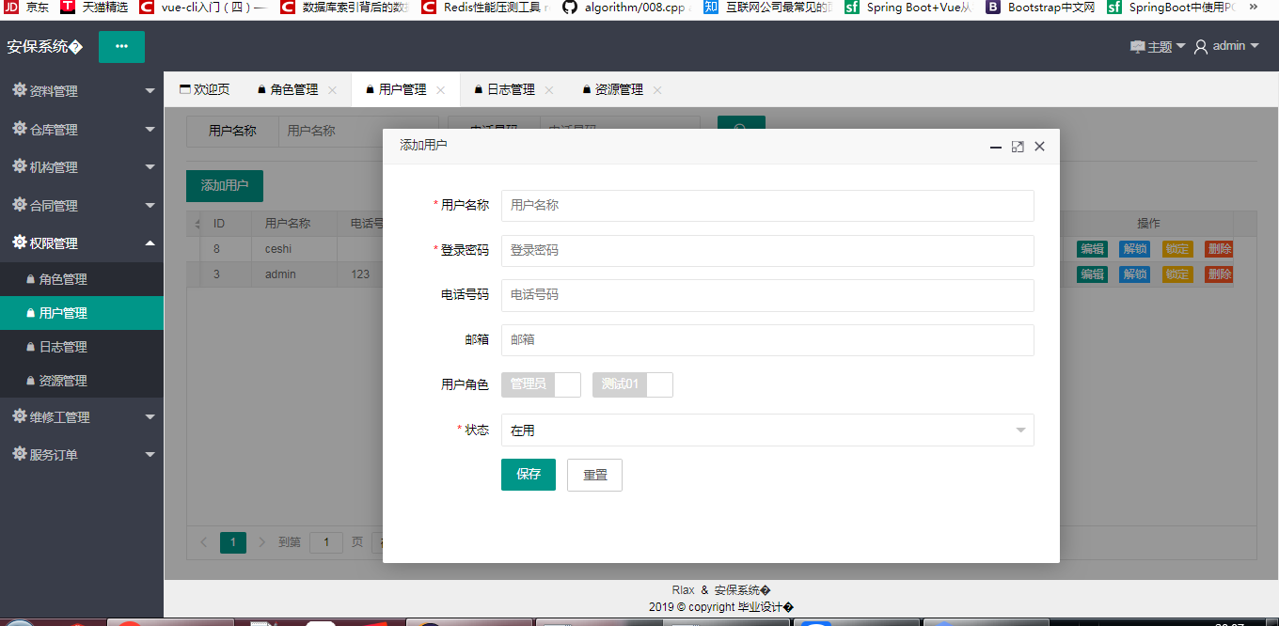

图 4-58

在已有用户的里面，可以对用户进行编辑操作，可以修改权限，姓名、电话等信息。如图

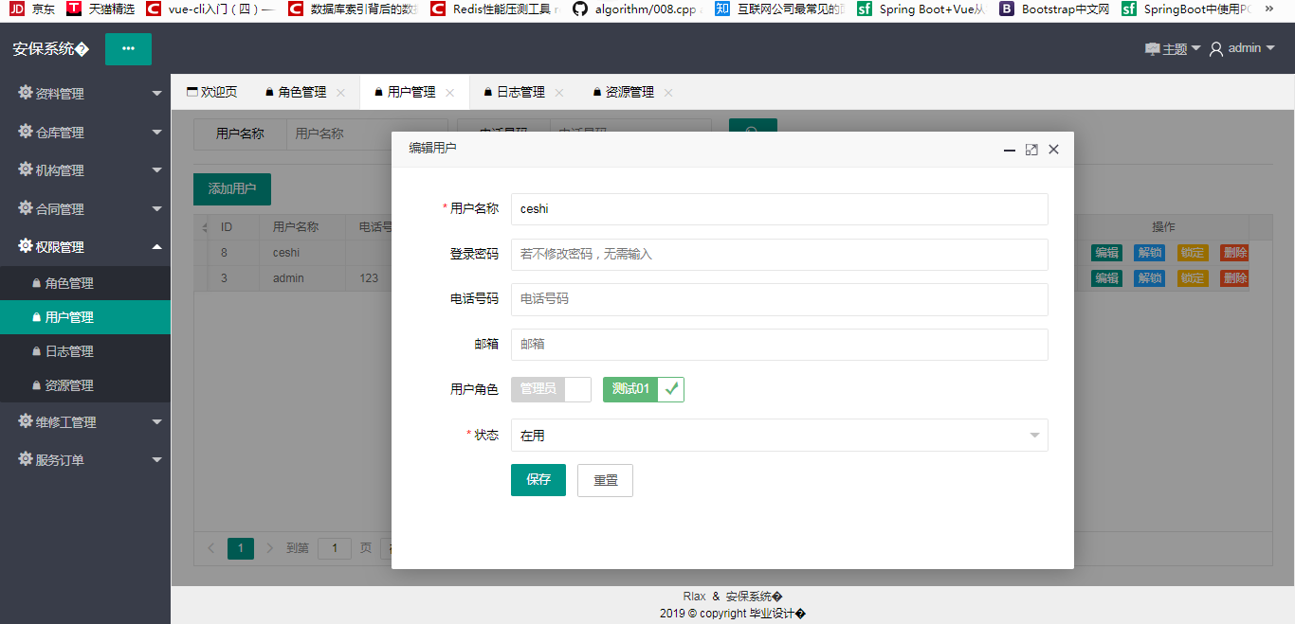

图 4-59

最后他也有一个非常慎重的操作，删除用户，这个在分配权限的时候，需要特别注意。

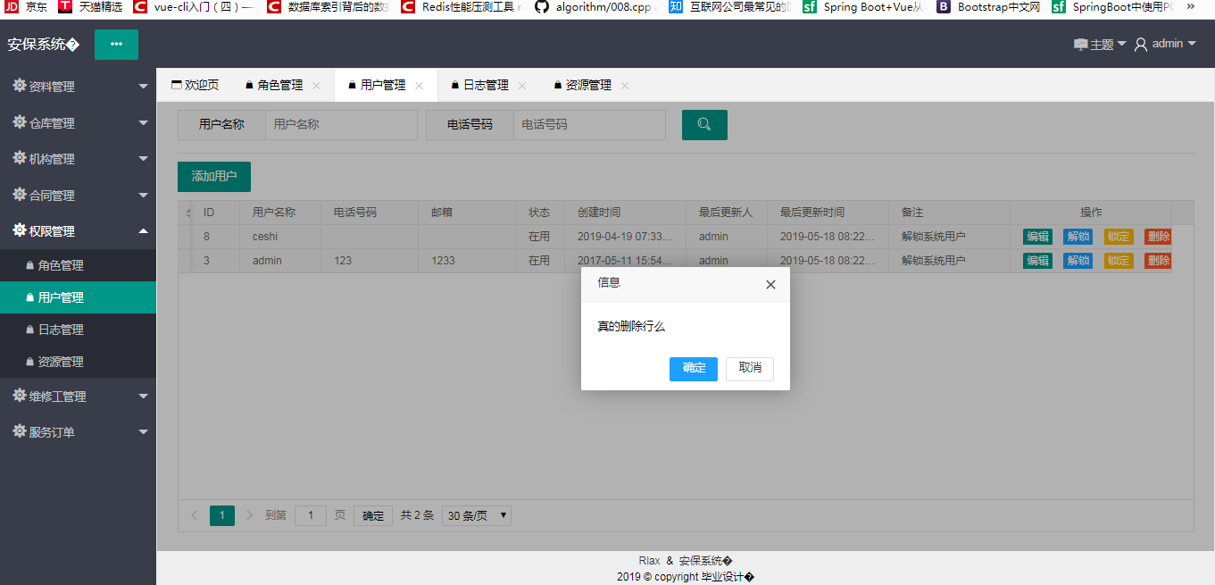

图 4-59

这里也提供了查询操作，用户可以根据用户名和电话号查询出数据，对其进行操作。

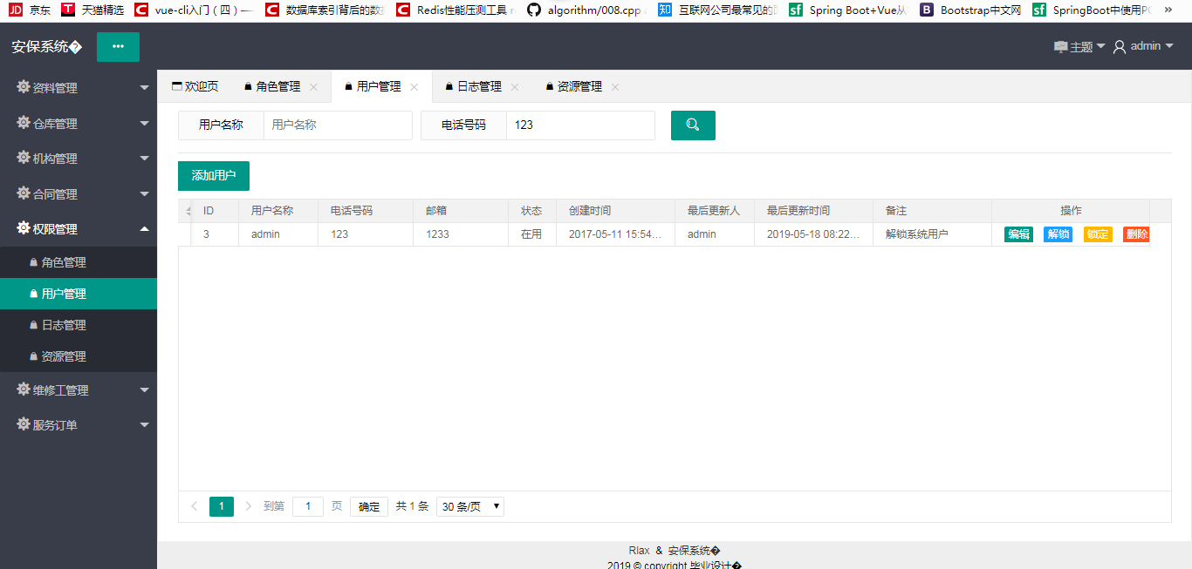

图 4-60

## 日志

日志记录了系统登录的用户、登录的时间、登录IP、浏览器、访问时间，可以通过页面进行查看，同时也为日志提供了速索操作功能，可以通过用户名，IP和URL进行速索。因为数据比较多，所以采用分页技术，使用layui框架对分页有良好的支持，可以很方便的进行分页，它可以更好地了解系统的登录状况。

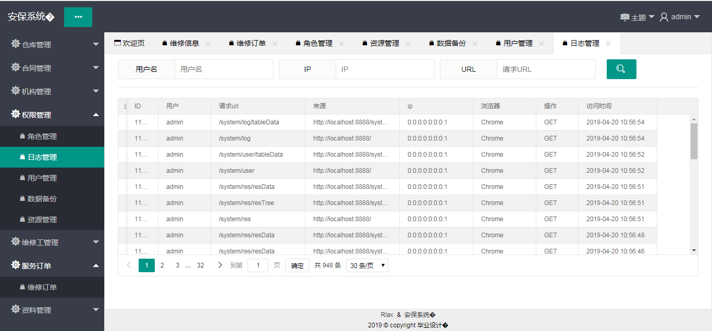

图 4-61

## 测试用户登录

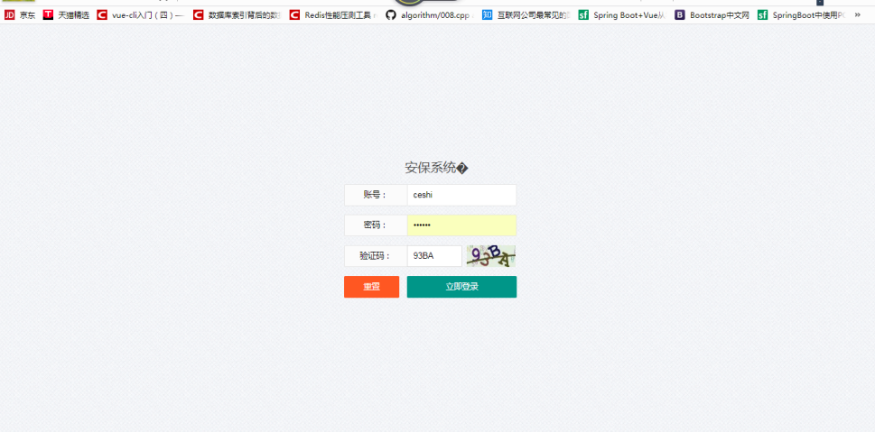

图 4-62

测试用户登录成功。

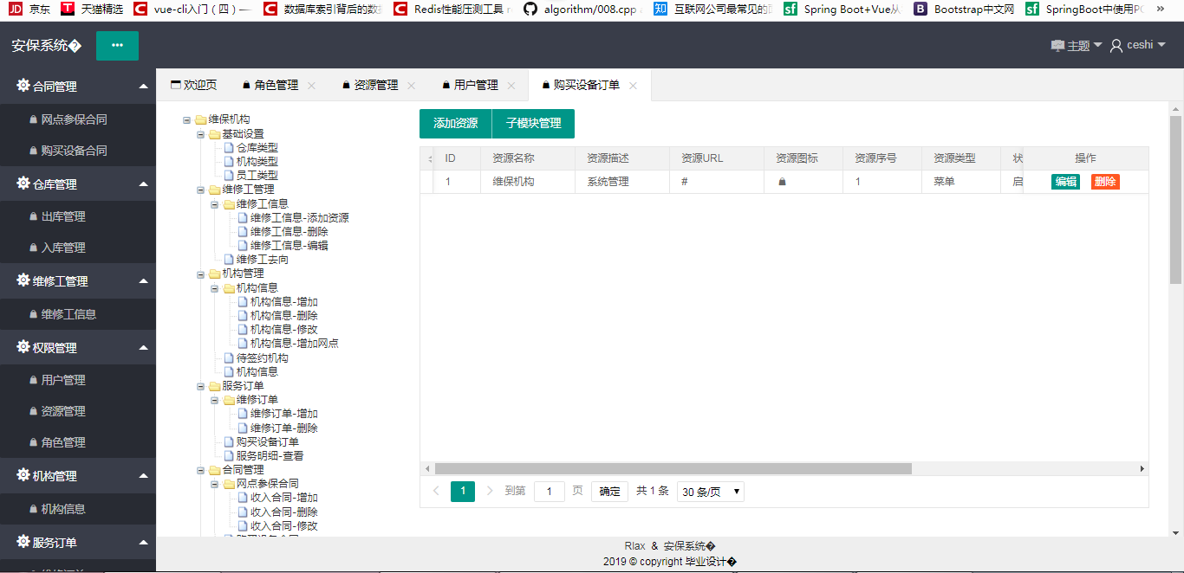

图 4-63